Одеський національний університет імені І. І. Мечникова
(повне найменування вищого навчального закладу)
Біологічний факультет
(повне найменування інституту/факультету)
Кафедра ботаніки, фізіології рослин та садово-паркового господарства
(повна назва кафедри)

Дипломна робота
на здобуття ступеня вищої освіти «бакалавр»
на тему:
«Формування озеленення рекреаційно-розважального середовища біля гуртожитку №7 ОНУ імені І. І. Мечникова»

« Landscaping formation of the recreational and entertainment environment near the campus No. 7 of the Odessa I. I. Mechnikov National University»

Виконала: здобувач денної форми навчання
спеціальності 206 «Садово-паркове господарство»
Маковецька Валерія Ігорівна
Керівник: к. арх., доцент Кадуріна А.О.
Рецензент: к.б.н., директор Ботанічного саду ОНУ імені І.І. Мечникова Левчук Л.В.

Рекомендовано до захисту:  Протокол засідання кафедри  № ___ від ___. ___. 2025 р.  Завідувач кафедри  Ткаченко Ф.П.  (підпис) | Захищено на засіданні ЕК №___  протокол № ___ від ___. 06. 2025 р.  Оцінка______________/___ ___/_____  (за національною шкалою/шкалою ЕСТS/ бали)  Голова ЕК  Кадуріна А.О.  (підпис)
Одеса – 2025
Анотація

В результаті ретельного аналізу обраної території та дослідження потреб студентів і потенційних користувачів було розроблено оптимальне ландшафтне дизайнерське рішення для благоустрою рекреаційної зони на території студентського містечка Одеського національного університету імені І. І. Мечникова.
Робота викладена на 65 сторінках друкованого тексту, включає 8 таблиць та 53 рисунків. В роботі наведено посилання на 48 публікацій, з них 5 латиницею.
Ключові слова: гуртожиток, ОНУ імені І. І. Мечникова, ландшафтний дизайн, озеленення, рекреаційна зона, благоустрій.

As a result of a thorough analysis of the selected area and a study of the needs of students and potential users, an optimal landscape design solution was developed for the improvement of the recreational area on the campus of the Odessa National University named after I. I. Mechnikov.
The work is presented on 65 pages of printed text, includes 8 tables and 53 figures. The work contains references to 48 publications, 5 of which are in Latin.
Keywords: campus, Odessa National University named after I. I. Mechnikov, landscape design, landscaping, recreational area, improvement.
ЗМІСТ
ВСТУП.………………….....................................................................................4
1. ОГЛЯД ЛІТЕРАТУРИ……………………………………………………….6
1.1 Ключові принципи проєктування територій кампусів
університетів…………………………………………………………..7
1.2 Типологія студентських кампусів та їхнього благоустрою……….10
1.3 Вітчизняний та світовий досвід ландшафтного проектування …..територій біля гуртожитків вищих навчальних …..закладів……..…………………………………………………………13
2. МАТЕРІАЛИ ТА МЕТОДИ ПЕРЕДПРОЄКТНИХ ДОСЛІДЖЕНЬ…….26
3. ПРОЄКТНІ РІШЕННЯ……………………………………………………...35
3.1 Проєктні пропозиції ландшафтного благоустрою рекреаційної зони з ………..організацією дозвілля студентів гуртожитку №7 ОНУ ім. І. І. ………..Мечникова………................................................................................35
3.2 Озеленення проектованої території...................................................41
3.3 Дизайн обладнання рекреаційної зони .............................................54
ВИСНОВКИ.......................................................................................................57
СПИСОК ЛІТЕРАТУРИ...................................................................................59
ДОДАТОК………………..................................................................................65

ВСТУП
Озеленення громадських міських просторів, особливо в житловому середовищі має велике значення. Благоустрій призначений не тільки декоративно, естетично прикрашати оточуюче середовище, але і мати позитивний вплив на здоров'я людей. Рослини поглинають CO2, зменшуючи його кількість в повітрі та поліпшуючи якість повітря. Крім того, зелена зона підвищує комфорт і психологічний стан мешканців, знижує рівень стресу та сприяє активному способу життя. Також за допомогою ландшафтного благоустрою формуються: місця для розваг, відпочинку та спілкування, що сприяє формуванню спільноти та підтримує соціальну активність молоді і не тільки.
Актуальність. Озеленення біля гуртожитків є дуже актуальним питанням з багатьма перевагами. Облаштування зеленої зони біля них є невід’ємною частиною проектування гармонійного середовища. Перш за все, таким чином покращується якість життя студентів, які проживають у гуртожитках. Створюються зони для відпочинку та рекреації. Зелені насадження покращують естетичний вигляд оточення, що важливо для збереження психологічного комфорту та зниження стресу. Крім того, вони сприяють очищенню повітря, що особливо важливо у міському середовищі. Озеленення також може служити освітнім цілям, дозволяючи студентам вивчати рослини та доглядати за ними, а також стимулювати екологічну свідомість та відповідальність за довкілля. Наприклад, можливість вирощувати овочі та фрукти на території гуртожитку може сприяти збереженню грошей студентів та підвищенню їхньої освіченості про здорове харчування.
Мета роботи: Створити проект озеленення рекреаційної зони з організацією дозвілля студентів гуртожитку №7 ОНУ імені І. І. Мечникова.
Для досягнення мети були поставлені наступні завдання:
- Проаналізувати світовий і вітчизняний досвід проєктування та озеленення територій біля гуртожитків і кампусів університетів;
- Провести передпроєктний аналіз благоустрою обраної території;
- Розробити проєктні пропозиції щодо озеленення території біля гуртожитку №7 ОНУ імені І.І. Мечникова;
- Створити проєкт озеленення ділянки з підбором відповідних дерев, чагарників та трав’янистих рослин;
- Детально пропрацювати фрагменти генплану з розробкою дизайну елементів садово-паркового мистецтва.

- ОГЛЯД ЛІТЕРАТУРИ
Теоретично ландшафтний дизайн - це мистецтво і наука організації та збагачення зовнішнього простору через розміщення рослин і структури в зручній і корисні стосунки з природним середовищем [1].
Кампус – університетське містечко, що знаходиться в лісопарковій зоні. Ця територія включає всю інфраструктуру: комплекс будівель, зазвичай це навчальні корпуси, бібліотека, студентські гуртожитки, лабораторії, спортивні майданчики, адміністративні приміщення, магазини, кафе та ін.
Ландшафт кампусу – це перше, з чим стикаються майбутні студенти, коли вони ступають на кампус коледжу. Зелень, архітектура та загальна атмосфера сприяють формуванню перших вражень. Добре доглянутий і візуально привабливий ландшафт може створити позитивне перше враження, змусивши майбутніх студентів відчути гостинність і захоплення можливістю навчання там [2].
Розуміння принципів дизайну кампусу і зони відпочинку біля них.
Дизайн кампусу - це більше, ніж просто розташування будівель і доріжок; йдеться про створення згуртованого, функціонального та надихаючого середовища, яке підтримує навчання, співпрацю та розбудову спільноти. Незалежно від того, чи це школа, університет чи корпоративний кампус, розуміння принципів дизайну кампусу гарантує, що приміщення будуть ефективними, естетично привабливими та перспективними в майбутньому. Давайте зануримося в основні принципи, які визначають винятковий дизайн кампусу, і дослідимо, як вони сприяють успішним проектам.
Це стратегічне планування та розташування просторів у навчальному чи організаційному містечку. Воно передбачає інтеграцію архітектури, ландшафтного дизайну та інфраструктури для створення гармонійного та функціонального середовища. Мета полягає в тому, щоб підтримувати місію установи, сприяючи доступності, стійкості та інноваціям.

1.1 Ключові принципи проєктування територій кампусів університетів
1. Функціональність і гнучкість
Однією з головних цілей дизайну кампусу є забезпечення функціональності та адаптації простору. Добре спроектований кампус має задовольняти поточні потреби своїх користувачів і водночас бути достатньо гнучким, щоб пристосуватися до майбутнього зростання чи змін. Включають відкриті багатоцільові простори, які можна використовувати для подій, соціальних зборів або розважальних заходів; адаптивні будівлі - приміщення, які можна легко перепрофілювати для різних цілей, наприклад, перетворити лекційну аудиторію на робочий простір для спільної роботи (рис. 1) [3].
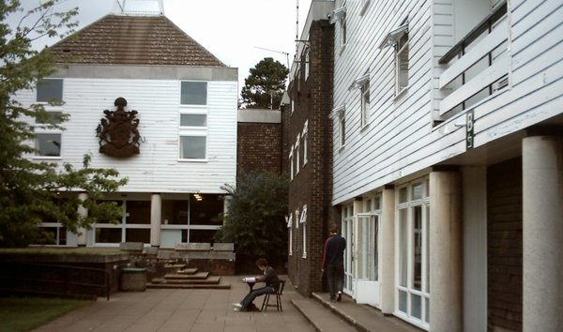
Рис. 1. Ноттінгемський університет, Ноттінгем, Велика Британія, 1881 р. [3]
2. Підключення та доступність
Вдалий дизайн кампусу сприяє безперебійному зв’язку між будівлями та просторами, одночасно забезпечуючи доступність для всіх, у тому числі для людей з обмеженими можливостями. Краще віддати перевагу пішохідній доріжці, створюючи чіткі та безпечні доріжки для студентів і персоналу. Додати об’єднані місця для паркування, стоянки для велосипедів і сполучення громадського транспорту для покращення доступності. Забезпечити відповідність стандартам доступності, таким як пандуси, ліфти та тактильні вивіски (рис. 2) [4].
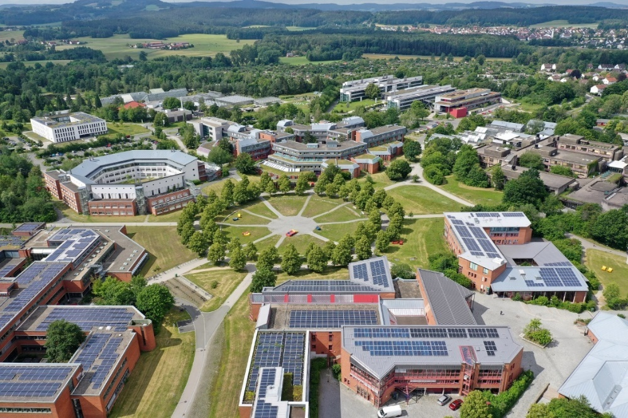
Рис. 2. Байройтський університет, Байройт, Німеччина, 1975 р. [4]
3. Естетична привабливість
Візуальна привабливість кампусу відіграє важливу роль у створенні гостинного та надихаючого середовища. Естетичні елементи дизайну повинні відповідати ідентичності та цінностям установи. Будівлі мають єдиний стиль і водночас відображають місію організації. Використаний ландшафтний дизайн підкреслює природну красу та забезпечує спокійні простори на відкритому повітрі. Включені художні інсталяції, скульптури та культурні елементи збагатять враження від кампусу (рис. 3) [3].
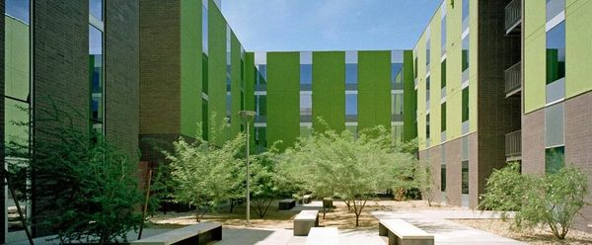
Рис. 3. Арізонський університет, штат Арізона, США, 2007 р. [3]
Зони загального користування включають місця відпочинку, кафетерії та внутрішні дворики для спілкування. Місця для проведення подій, громадських заходів, майстер-класів і виставок. Відображення місцевої культури та цінності в дизайні створюють відчуття приналежності.
Розуміння та застосування принципів дизайну зони біля кампусу має вирішальне значення для створення просторів, які надихають і розширюють можливості своїх користувачів. Віддаючи пріоритет функціональності, стійкості, естетиці та технологіям, навчальні заклади можуть будувати кампуси і прилеглі до них території, які витримують випробування часом, одночасно сприяючи зростанню та інноваціям [5].
Структура гуртожитків для студентів вузів із поєднанням житлової та навчально-дозвільної частини
Одним із основних аспектів проектування студентських кампусів є створення функціональної системи кампуса, що включає у собі як навчальні будівлі, а й житлові зони. Такий підхід забезпечує студентам та професорському складу більш зручні та комфортні умови для навчання, роботи та відпочинку. Також необхідно врахувати, що кампус має бути безпечним та комфортним для проживання студентів, відповідати сучасним технологіям та враховувати можливість використання інформаційних технологій. Гуртожиток для студентів вузів має бути повноцінним і поєднувати в собі житлову та навчально-дозвільну частину.
Така повноцінна функціональна структура гуртожитку дозволить студентам вузів почуватися комфортно та зручно під час навчання, а також дасть можливість проводити вільний час з користю для здоров'я та розвитку. Самодостатність проектування студентського кампуса - це важливий аспект, який допомагає студентам отримувати максимальну користь та задоволення від навчального процесу [6].
Важливим аспектом кампуса є благоустрій території. Розробляється проект ландшафтного дизайну, що включає озеленення, благоустрій доріжок, створення комфортних зон відпочинку та інше.

1.2 Типологія студентських кампусів та їхнього благоустрою
Розглянемо типологію студентських кампусів:
Університетський кампус - це найпоширеніший тип кампусу. Університетський кампус є великою територією, на якої розташовані академічні та адміністративні будівлі, науково-дослідні центри, бібліотеки, студентські гуртожитки, спортивні об'єкти та інша інфраструктура.
Кампус-містечко - це кампус, який знаходиться на відстані від центру міста і є невеликим містечком зі своєю інфраструктурою. Він включає академічні будівлі, студентські гуртожитки, спортивні об'єкти, магазини та кафе.
Технологічний кампус – це спеціалізований кампус, який орієнтований навчання у галузі технологій та інженерії. Він включає у собі науково-дослідні центри, лабораторії, інкубатори стартапів, виробничі приміщення та іншу спеціалізовану інфраструктури.
Медичний кампус – це спеціалізований кампус, до якого входять медичні та фармацевтичні факультети, науково-дослідні центри, клініки та лікарні. Він надає студентам можливість здобуття високоякісної медичної освіти та наукових досліджень.
Культурний кампус – це кампус, який орієнтований на вивчення мистецтва та культури. У його структуру входять художні та культурні установи, такі як театри, концертні зали, музеї, кінотеатри, художні школи, а також академічні будівлі та студентські гуртожитки.
Екологічний кампус – це кампус, який орієнтований на вивчення екологічних проблем та природи. До його складу входять науково-дослідні центри, експериментальні поля та ліси, лабораторії та інша спеціалізована інфраструктура для проведення наукових досліджень у галузі екології та біології (рис. 4) [7].
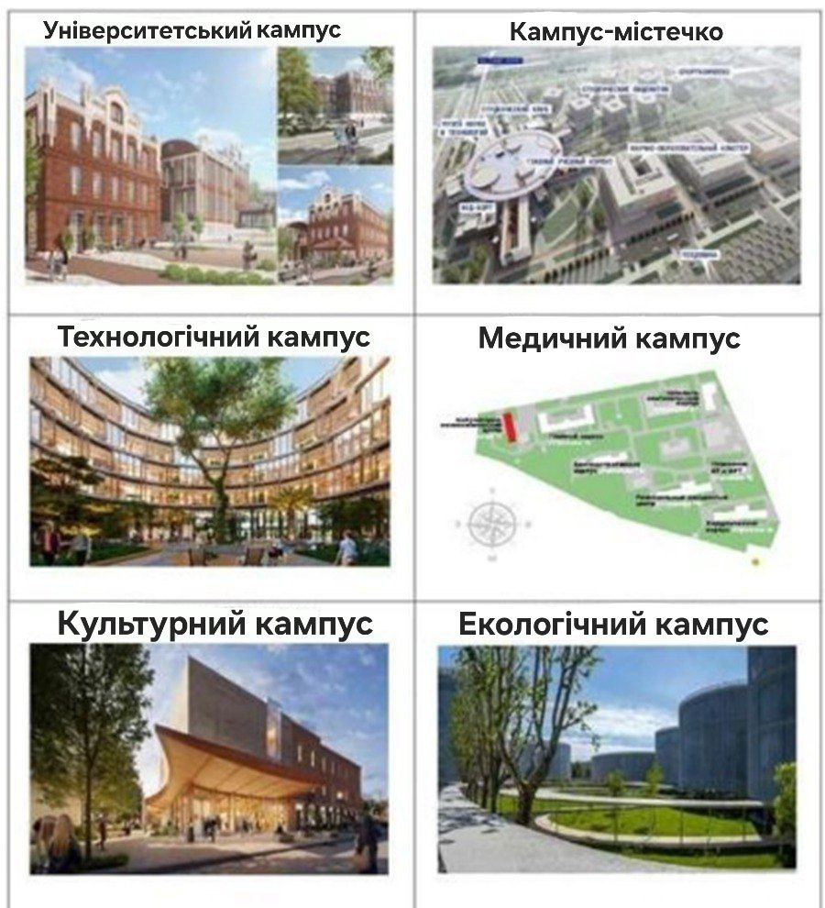
Рис. 4. Типологія студентських кампусів [7]
Самодостатність проектування студентського кампусу включає в себе створення умов для повноцінного життя студентів усередині нього. Це означає, що кампус повинен мати всі необхідні об'єкти інфраструктури, такі як зручний доступ до навчальних приміщень, спортивним об'єктам та відпочинку [7].
Озеленення університетських кампусів є одним із методів підвищення екології навколишнього середовища, відтворення сприятливої ​​атмосфери для студентів та викладачів, а також зменшення споживання енергії. Озеленення кампусів може включати посадку дерев, установку квіткових клумб, а також формування вертикальних садів та зелених дахів на будинках. Це не тільки створить приємні зони відпочинку, але також може замінити бетонні поверхні та асфальт, які поглинають тепло сонця, збільшуючи температуру у навколишньому середовищі.
Крім того, озеленення кампусів сприяє скороченню споживання енергії у будинках. Тінь, створювана деревами, може зменшити температуру в домівках, що дозволить економити на застосуванні кондиціонерів та інших систем охолодження. Зелені дахи захищають будівлю від сонячних променів і тим самим зберігають свіжість у приміщенні. Таким чином, озеленення кампусів – це не тільки декоративний елемент, а й практичний спосіб зменшення споживання енергії та покращення навколишнього середовища.
Дослідження показали, що доступ до зелених насаджень і природного середовища позитивно впливає на психічне здоров’я та благополуччя. Пейзаж кампусу, який включає парки, сади та зони відпочинку на відкритому повітрі, надає студентам місця для відпочинку та спілкування з природою. Ці зелені простори пропонують можливості для фізичної активності та соціальної взаємодії, сприяючи здоровішому та щасливішому досвіду навчання в університеті. Простір на відкритому повітрі може надихнути на творчість, сприяти концентрації та забезпечити освіжаючу зміну обстановки, підвищуючи загальний досвід навчання учнів.
Екологічно чистий ландшафт кампусу демонструє прихильність до екологічної стійкості та піклування. Сталі методи озеленення, такі як місцеві насадження, дощові сади та водоефективні системи зрошення, допомагають зменшити екологічний слід коледжу та сприяти екологічній обізнаності серед студентів. Впроваджуючи екологічність у дизайн кампусу, коледжі можуть надихнути студентів стати відповідальними громадянами світу. Ландшафт кампусу є життєво важливим аспектом навчання в коледжі, який часто залишається непоміченим, але відіграє важливу роль у формуванні сприйняття, добробуту та академічних успіхів студентів [2].

1.3 Вітчизняний та світовий досвід ландшафтного проектування територій біля гуртожитків вищих навчальних закладів.
Розглянемо основні принципи благоустрою території кампусів та їхнє озеленення на вітчизняних та іноземних прикладах.
Перший з прикладів - Київський національний університет технологій та дизайну (КНУТД) та його гуртожитки.
Студенти та співробітники Київського національного технологічного університету облагороджують гігієнічну обстановку для проведення загальнодержавних та міських заходів, спрямованих на популяризацію екологічних знань серед населення, підвищення рівня екокультури, а також очищення Києва після зимової експлуатації, відновлення ландшафту та озеленення території та долучилися до весняного двомісячника з благоустрою. На відведених ділянках університету та гуртожитку були побудовані та розсортовані клумби, створені квіткові композиції (рис. 5) [8].
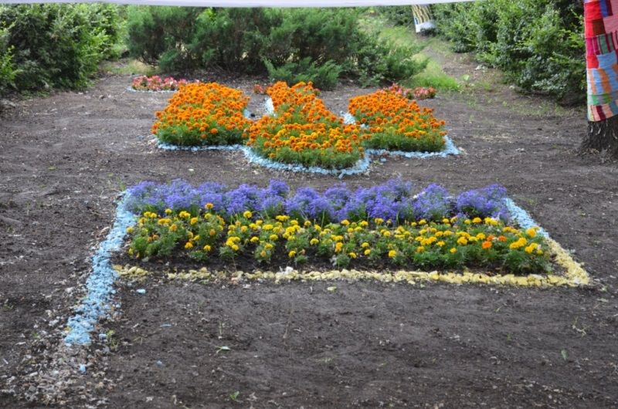
Рис. 5. Київський національний університет технологій та дизайну (КНУТД), Київ, Україна, 1930 р. Клумба у вигляді герба України [8]
Чудова ідея висадити клумбу у вигляді абревіатури університету (рис. 6) [9].
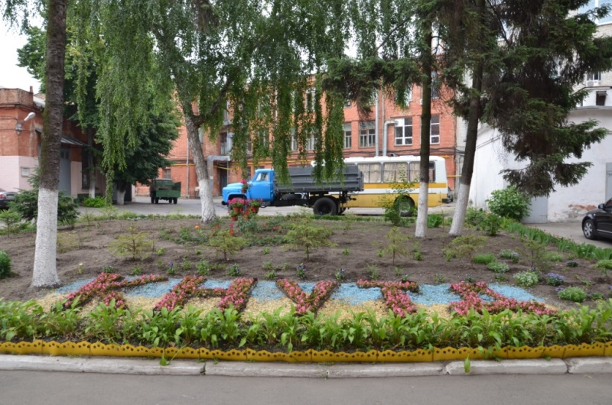
Рис. 6. Київський національний університет технологій та дизайну (КНУТД), Київ, Україна, 1930 р. Клумба у вигляді абревіатури [9]
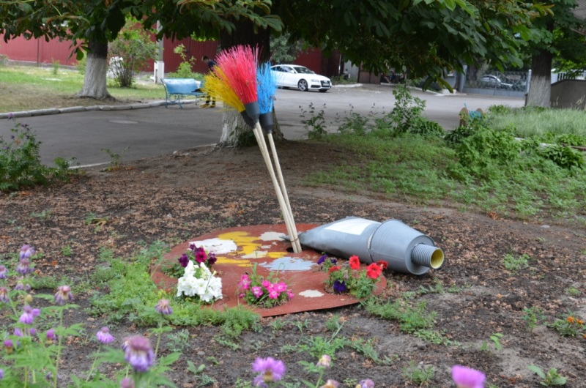
Рис. 7. Київський національний університет технологій та дизайну (КНУТД), Київ, Україна, 1930 р. Інсталяція у вигляді палітри [10]

Так як університет і для творчих спеціальностей, то було зроблено інсталяцію у вигляді палітри (рис. 7) [10].

Долучилися і студенти та викладачі Черкаського національного університету імені Богдана Хмельницького. Благоустрій території, прилеглої до навчального корпусу №1 і гуртожитку. Щоправда, це ще зовсім молодий проект і ми можемо спостерігати на даний момент лише його початок: висадку молодих дерев (рис. 8) [11].
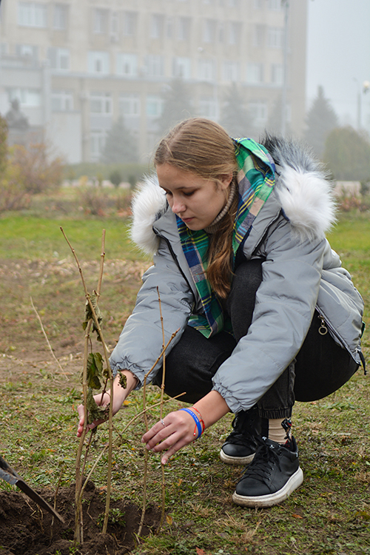
Рис. 8. Черкаський національний університет імені Богдана Хмельницького, Черкаси, Україна, 1921 р. Висадка молодих дерев [11]

На території, яка віддана Запорізькому університету та його структурам, висадили алею з червоних дубів (рис. 9) [12].
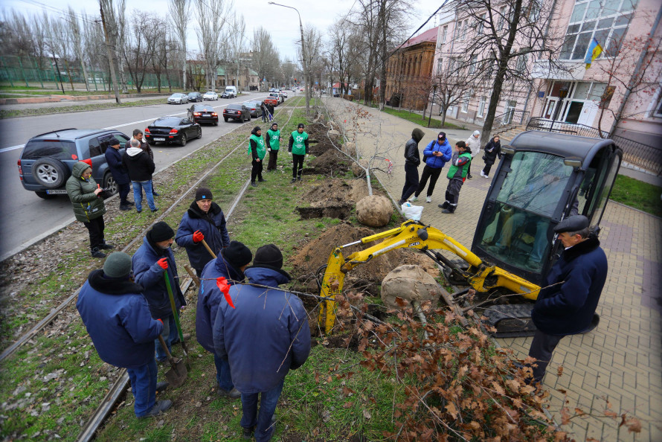
Рис. 9. Запорізький національний університет, Запоріжжя, Україна, 1930 р. Висадка дубів [12]
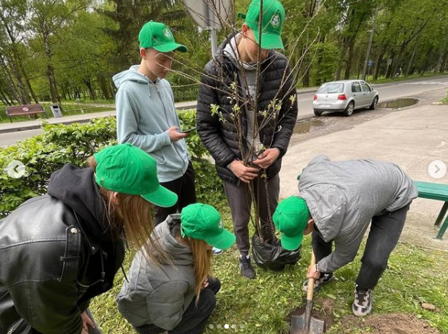
Рис. 10. Луцький педагогічний коледж, Луцьк, Україна, 1939 р. Висадка плодових дерев [13]
Озеленення території біля гуртожитка на День довкілля. Напередодні Дня довкілля студентська рада вищого навчального закладу «Луцький педагогічний коледж» активно долучилася до загальнонаціональної акції єдності та довіри «Випускники для майбутніх поколінь-2024», висадивши плодові дерева (рис. 10) [13] та декоративні кущі біля гуртожитку коледжу.

У Черкасах учні автодорожнього ліцею долучилися до акції з озеленення та висадили біля свого гуртожитку 14 туй (рис. 11) [14].
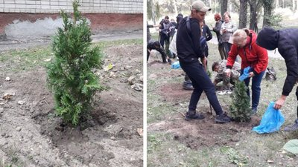
Рис. 11. Черкаський професійний автодорожній ліцей, Черкаси, Україна, 1977 р. Висадка туй [14]
Студенти факультету агротехнології та природокористування озеленили «затишний куточок» біля гуртожитку. Студенти висадили 10 саджанців півонії деревовидної (Paeonia suffruticosa Andrews, Paeonia arborea Donn) та туї західної колоновидної (Thuja occidentalis 'Columna') – вічнозеленого дерева з вузькою циліндричною кроною, піднято-горизонтальними, дрібними гілками щільно притиснутими до стовбура (рис. 12) [15].
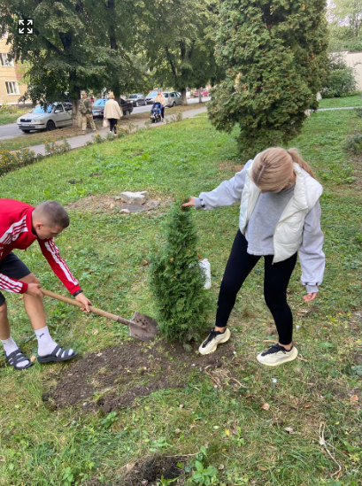
Рис. 12. Подільський державний університет, Кам'янець-Подільський, Україна, 2004 р. Висадка туї західної [15]
Біля 3-го і 4-го гуртожитків Ужгородського національного університету (УжНУ) висадили понад 60 декоративних рослин, які виростили працівники ботанічного саду.
Для клумб (рис. 13) [16] обрано вічнозелені листопадні кущі: гібіскус, бересклет, кипарис, крушину, три види ялівцю, тую. Усі рослини надав Ужгородський ботанічний сад, вони невибагливі у догляді, але потребують вологи, культурного ґрунту. Мешканці кампусу та персонал будуть поливати та доглядати за ними [16].
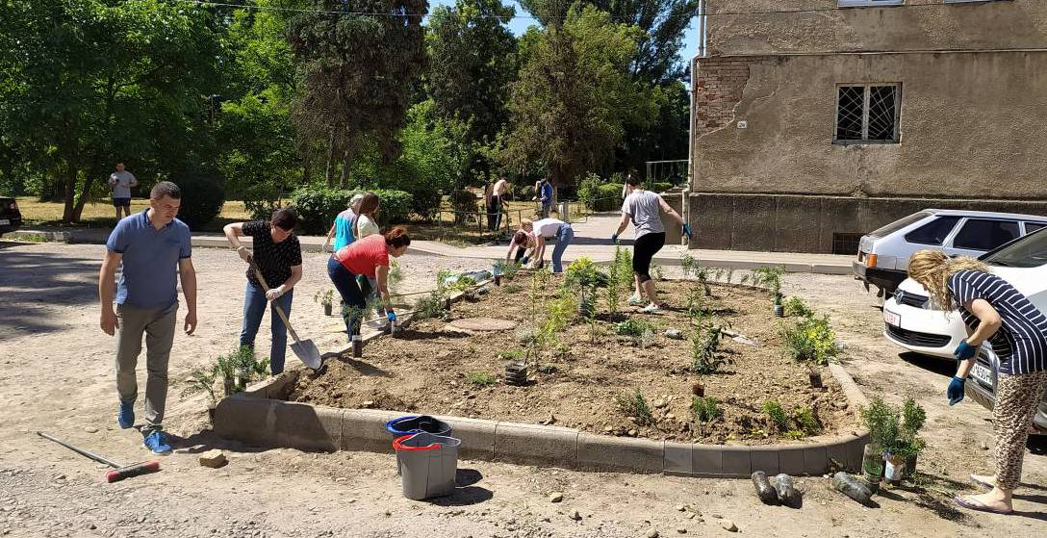
Рис. 13. Ужгородський національний університет, Ужгород, Україна, 1945 р. Висадка рослин у клумбі [16]

З наданого вище матеріалу, можна зробити висновок, що ландшафтний дизайн в Україні, зокрема у студмістечках, явище відносно нове і тільки набирає обертів.
Розглянемо світовий досвід.
Техаський університет у Далласі.
Перша фаза Рамкового плану ідентичності та ландшафту кампусу Техаського університету в Далласі (рис. 14) [17] перетворила колись суворий, здебільшого асфальтований ландшафт, на зручне для прогулянок середовище з значними місцевими насадженнями, збільшенням крони дерев і драматичною трансформацією входу в кампус. Центральна частина кампусу (рис. 15) [18] тепер являє собою серію пам’ятних, привабливих громадських місць (рис. 16) [19], кишенькових парків, доріжок і водних об’єктів, які підкреслюють природні контури та струмки цього місця. Новий ландшафт радикально змінив уявлення про кампус, зробивши його джерелом гордості для студентів, викладачів, персоналу та навколишньої громади. Сьогодні кампус вважається новим публічним обличчям університету, кількість студентів якого зросла після завершення плану. Замінивши природний ландшафт пішохідними доріжками, переплетеними із зеленими насадженнями, план створив низку захоплюючих і різноманітних просторів для спільноти кампусу [18]. Сучасні модерністські форми головного корпусу університету корелюють з формами клумби, виконаними у відповідних геометричних формах. Територія призначена для студентського дозвілля представлена транзитною зоною та зоною відпочинку. На обраній ділянці ми можемо побачити білосніжні сучасні перголи з вікнами в небо, а також своєрідний сучасний амфітеатр, призначений для відпочинку студентів.
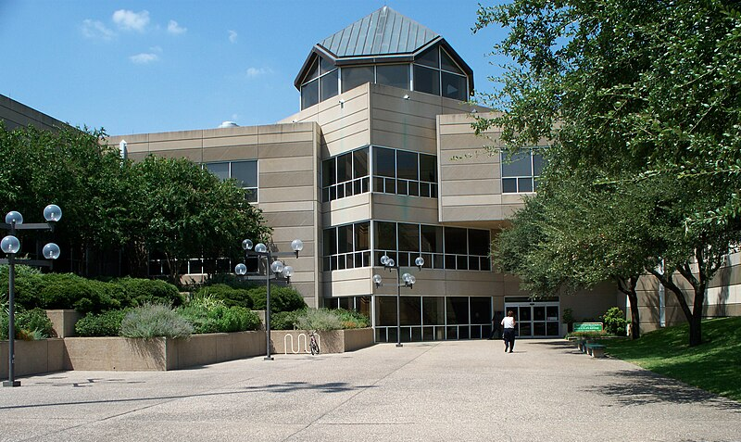
Рис. 14. Техаський університет у Далласі. Річардсон, Техас, США, 1961 р. [17]
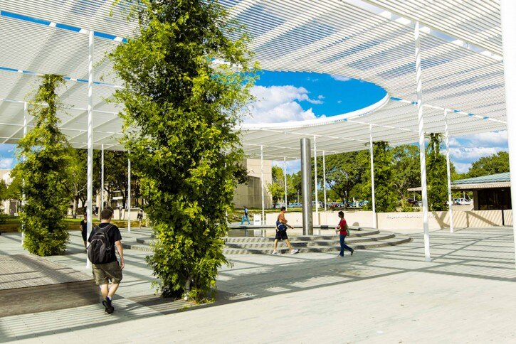
Рис. 15. Техаський університет у Далласі. Річардсон, Техас, США, 1961 р. Центральна зона [18]
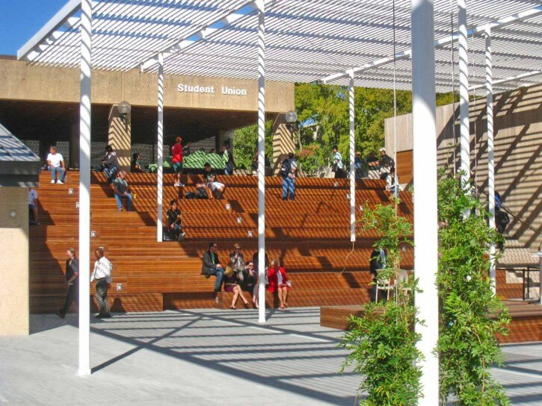
Рис. 16. Техаський університет у Далласі. Річардсон, Техас, США, 1961 р. Зона відпочинку [19]
KroonHall, Єльська школа лісівництва та екологічних досліджень.
Platinum KroonHall є зразком для амбітних цілей зеленого будівництва та сталого розвитку Єльського університету (рис. 17) [20]. Будівля та два нових внутрішніх дворика відновлюють сіре поле площею 3,5 акра, перетворюючи ділянку виведеної з експлуатації електростанції, стоянки та клаптиків службових доріг у добре помітний центр. Зелений дах, побудований над навантажувальними платформами та інженерними комунікаціями, містить водну функцію, яка одночасно є соціальною амністією та ключовою частиною системи збору дощової води. Дощова вода збирається, обробляється, зберігається та переробляється через інтерактивний ставок (рис.18) [21], який використовує водну фіторемедіацію. Вода використовується для ландшафтного зрошення або відправляється в резервуар для подальшої обробки для використання в будівлі. У ландшафті використовується 25 різновидів рослин, що походять із Коннектикуту. KroonHall також має сонячні панелі, геотермальні свердловини та збирання денного світла. [21]. Оригінальним місцем для тихого естетичного відпочинку є водний сад університету. Він розподілений на декілька зон, різних за висотою та з різним набором рослин. Він представляє собою своєрідну водяну клумбу, до якої можна долучитися не тільки по класичних доріжках, а й по окремих камінцях, розташованих в воді.
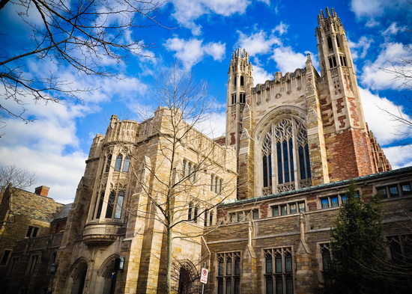
Рис. 17. Єльський університет. Нью-Гейвен, штат Коннектикут, США, 1701 р. [20]
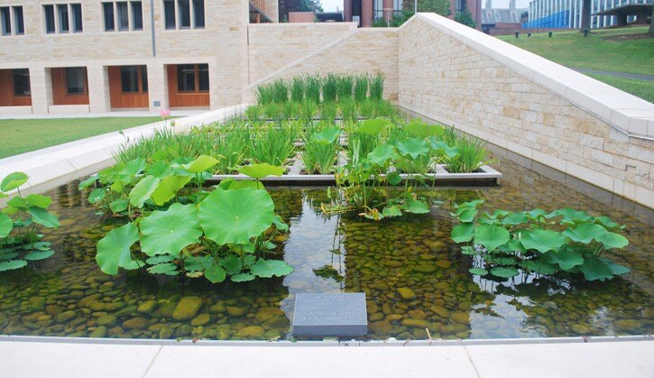
Рис. 18. Єльський університет. Нью-Гейвен, штат Коннектикут, США, 1701 р. Водойма на території [21]
Кампус університету Лойола Лейк Шор (рис. 19) [22]
24 види місцевих рослин були включені в ландшафт університетського містечка, в тому числі болотний білий дуб (Quercusbicolor), липа (Tiliaamericana), східний червонолистий (Cercis canadensis), дев'ятикорий (Physocarpus opulifolius 'Diabolo') і корична папороть (Osmunda cinnamomea) . Це на 90% більше, ніж до залучення ландшафтного архітектора [22]
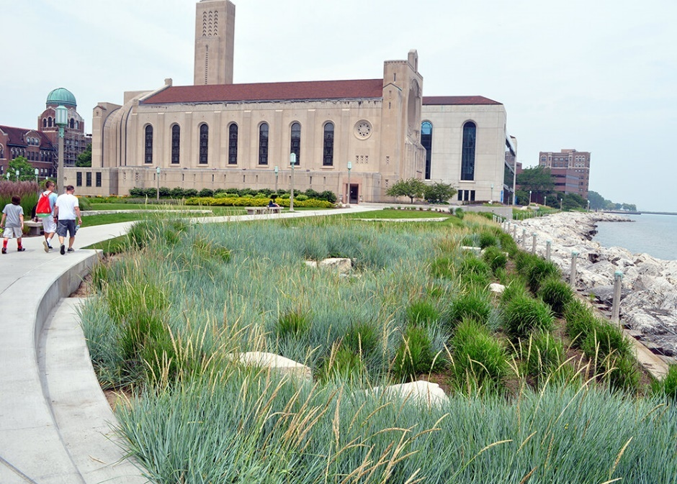
Рис. 19. Кампус університету Лойола Лейк Шор, Чикаго, США, 1870 р. Клумба на території [22]
Біля корпусів університету сад виконаний в регулярному стилі з використанням різних геометричних форм: квадратів, прямокутників та кругів. Це пояснюється формою та тектонікою самої будівлі, в якій домінують прямокутні об’єми. Трохи поодаль від корпусів присутні вже живописні прийоми в плануванні території університету, а саме: сад дикорослинної флори та кам’янисте узбережжя біля водойми.
Dell - університет Вірджинії
Делл — це ландшафт площею 11 акрів, який воскрешає похований потік, розташований у самому серці Університету Вірджинії (рис. 20) [23], перетворюючи занедбану та невикористану землю на найсучасніший ставок для зливових вод і систему набережних (рис. 21) [24]. Крім того, парк відновлює зникаюче середовище існування дикої природи, надає численні можливості для відпочинку, є посередником між кампусом і прилеглим районом, служить пам’ятним входом для відвідувачів, які прибувають до університету, і функціонує як демонстраційний ландшафт і екоботанічний сад Вірджинії для студентів та факультету. 99% рослин у Dell є вихідцями з Вірджинії. Розроблена як місцевий ботанічний сад, територія організована у три зони, що демонструють рослини та рослинні угруповання, що є корінними для кожної з трьох основних екологічних зон Вірджинії: високогір’я, проміжний П’ємонт і нижня Прибережна рівнина. Завдяки реалізації цього проекту було відновлено значні площі водно-болотних лісів. Зібрані на місці дерева були використані для біоінженерії відновленого русла струмка (рис. 22) [25].
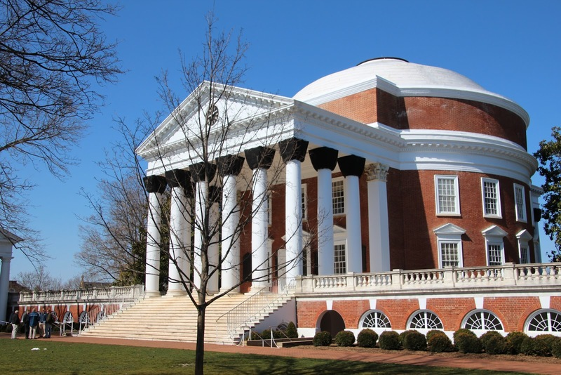
Рис. 20. Університет Вірджинії, Шарлотсвілл, штат Вірджинія, США, 1819 р. [23]
Головна будівля кругла в плані, прикрашена шестиколонним портиком коринфського ордеру. Неподалік ми можемо побачити водойму з каскадами, виконану в сучасному регулярному стилі. Далі після регулярної частини саду простір стає більш живописним, з пагорбами та різноманітними водними джерелами.
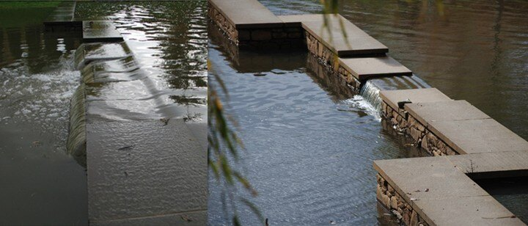
Рис. 21. Університет Вірджинії, Шарлотсвілл, штат Вірджинія, США. 1819 р. Містки через ставок [24]
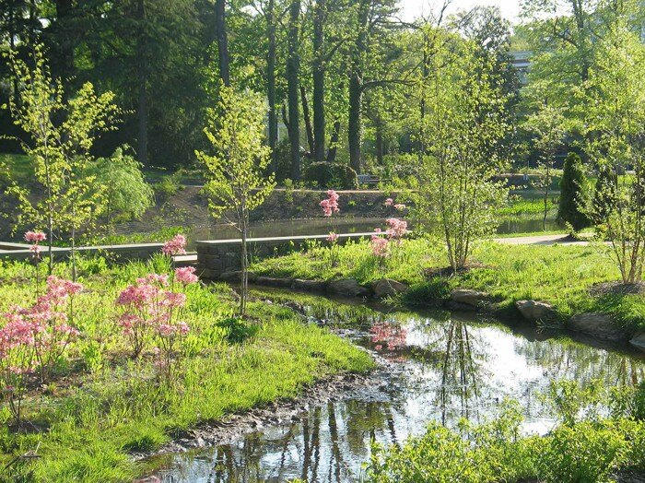
Рис. 22. Університет Вірджинії, Шарлотсвілл, штат Вірджинія, США, 1819 р. Висадка дерев біля відновленого русла струмка [25]
Ландшафтна лабораторія родини Андервуд Соноран (рис. 23) [26]
Додаток до Коледжу архітектури та ландшафтної архітектури Університету Арізони надав можливість створити демонстраційний ландшафт як високоефективну інтеграцію будівлі та ділянки. У проекті використовуються класичні принципи проектування посушливих земель, такі як збір води, повторне використання води та пом’якшення мікроклімату пустелі. Виноградні ліани метелика (Mascagnia macroptera) піднімаються на 50 футів угору на південній стороні будівлі, зменшуючи сонячне тепло та стираючи межі між архітектурою та ландшафтом (рис. 24) [27].
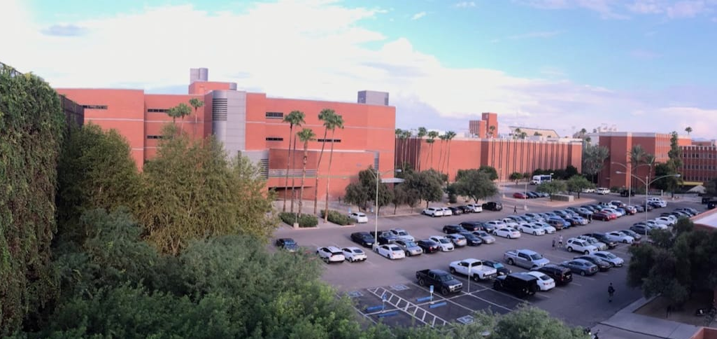
Рис. 23. Ландшафтна лабораторія родини Андервуд Соноран, Тусон, штат Арізона, США [26]
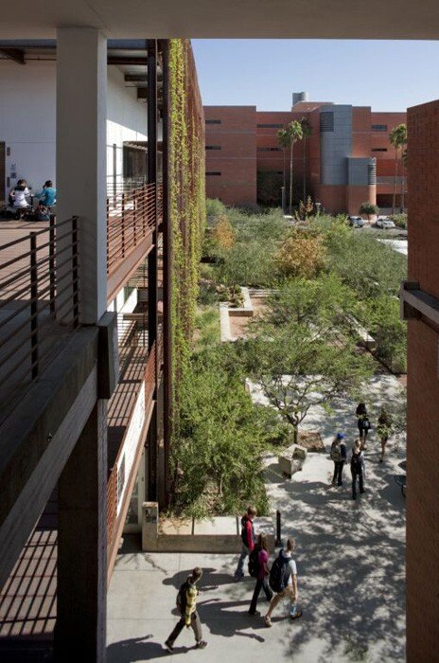
Рис. 24. Ландшафтна лабораторія родини Андервуд Соноран, Тусон, штат Арізона, США. Внутрішнє озеленення [27]
Дуже цікавими за формами є будівлі лабораторій університету: вони представлені як глухими об’ємами теракотово-білих кольорів, так і відкритими терасами з озелененням. Планування території подвір’я також композиційно пов’язано з архітектурою комплекса. Це й система доріжок, які відокремлюють прямокутні ділянки з рослинами різного розміру, і трельяжні стінки з плетистими рослинами, і дерева-ординари.

2. МАТЕРІАЛИ ТА МЕТОДИ ПЕРЕДПРОЕКТНИХ ДОСЛІДЖЕНЬ
До проектний аналіз благоустрою фрагмента території для озеленення рекреаційної зони з організацією дозвілля студентів гуртожитку №7 ОНУ ім. І. І. Мечникова
Університет був заснований в 1865 році як Імператорський Новоросійський університет. Його базою був Рішельєвський ліцей в Одесі. У 1945 році університету було присвоєно ім'я Іллі Ілліча Мечникова. Одеський національний університет імені І. І. Мечникова (ОНУ) (рис. 25) [29] з моменту заснування 1(13) травня 1865 року посідає одне з провідних місць у розбудові системи освіти, розвитку науки та культури в Україні. Це один із найстаріших університетів України та спільно з Київським, Харківським та Львівським університетами визначає стан і перспективи розвитку освіти, науки і культури мережі освіти країни [28].
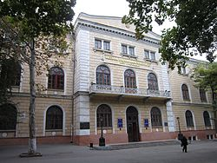
Рис. 25. Одеський національний університет імені І. І. Мечникова, Одеса, Україна, 1865 р. Головний корпус ОНУ [29]
Біологічний факультет (рис. 26) [31] є однією з основних і найстаріших кафедр університету. Ми продовжуємо традиції, закладені І. І. Мечніковим, Л. С. Ценковським, І. М. Сєченовим, О. О. Ковалевським, всесвітньо відомими вченими у витоків біологічної науки. Біологічний факультет Одеського національного університету має давню історію та горді традиції. Факультет формує фахівців, здатних проводити наукові дослідження та експериментальні розробки в галузі природничих і технічних наук, особливо в галузі біотехнології, сільського, лісового та рибного господарства [30].
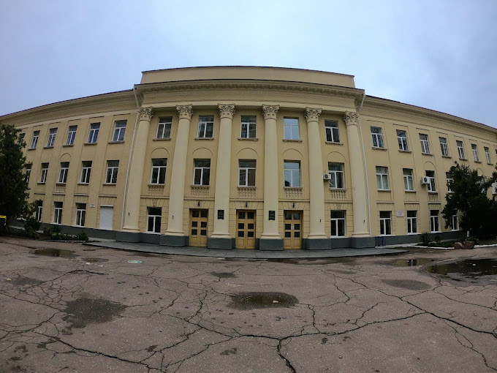
Рис. 26. Одеський національний університет імені І. І. Мечникова, Одеса, Україна, 1865 р. Біологічний факультет ОНУ [31]
Було проведено аналіз радіусів обслуговування. На схемі аналізу бачимо, що проектовану ділянку оточують два факультета Одеського національного університету імені І. І. Мечникова, дитячий садок, три продуктові магазини, ліцей "Ланжеронівський" та велика рекреаційна зона у вигляді сквера на проспекті Гагаріна (зараз проспект Лесі Українки) та парк Перемоги, який не увійшов до схеми. Ще біля гуртожитку №6 є дитячий майданчик. Отже, ми з'ясували, що головною функцією обраного району є учбово-рекреаційна (рис. 27).
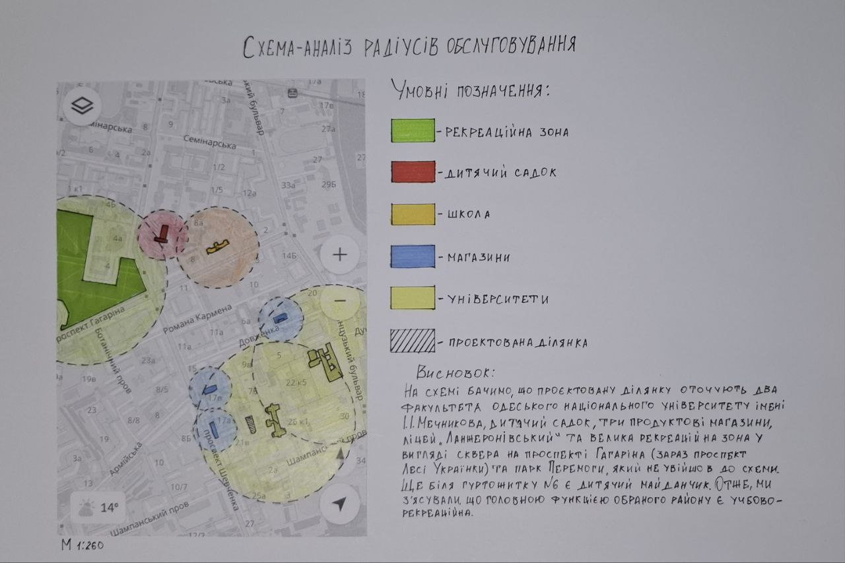
Рис. 27. Схема аналізу радіусів обслуговування
Також було проведено аналіз пішохідно-транспортних потоків до проектованої ділянки. Щодо пішохідної дороги - в цілому все добре, але найближчу і найкоротшу стежку потрібно доробити, тому що вона впирається в паркан і там потрібно перелазити його, що дуже незручно. Треба зробити нормальний прохід. Щодо транспортної дороги - до ділянки є два проїзди: один - через приватну парковку з Шампанського провулку, яка часто буває закрита, другий - зі сторони Довженка через дорогу для сміттєвоза, яка для інших машин завжди закрита шлагбаумом. Отже, потрапити до ділянки машиною відносно важко. Також треба зробити невелику автостоянку біля гуртожитку, щоб батьки могли залишати свої машини, коли приїжджають до дітей, і зробити пожежний заїзд (рис. 28).
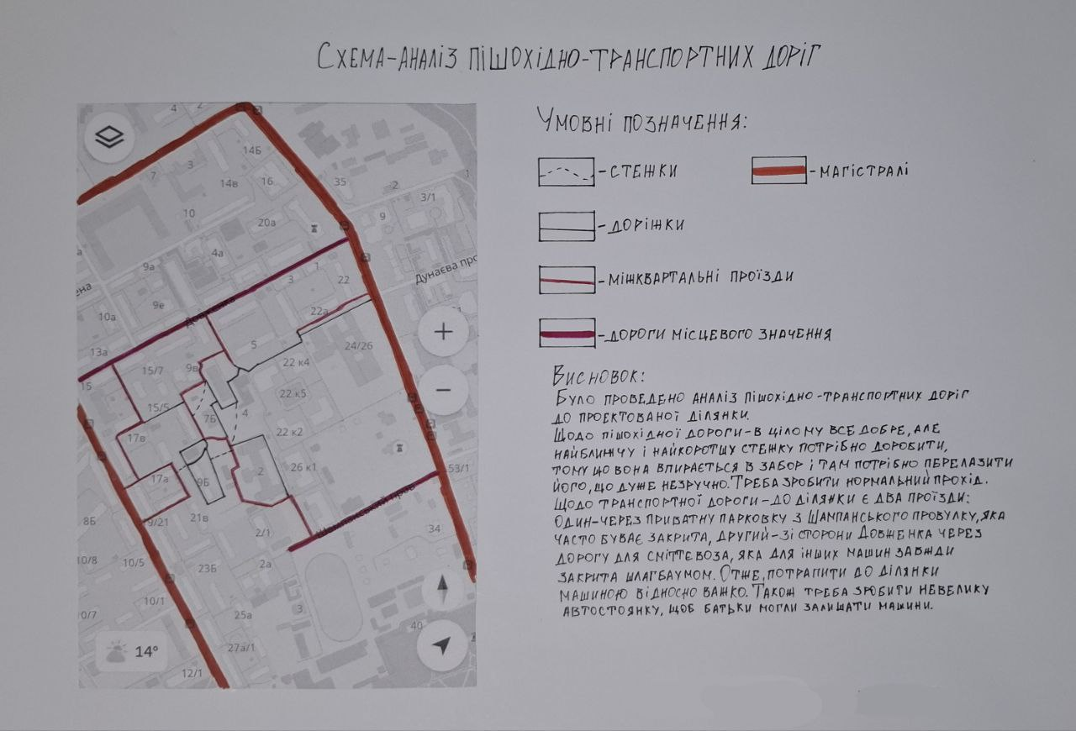
Рис. 28. Схема аналізу пішохідно-транспортних потоків
На схемі аналізу поверховості забудови ми відмітили будівлі, які знаходяться поруч з проектованою територією та позначили кількість їхніх поверхів. На плані можна побачити, що будівля на заході нашої ділянки буде кидати на неї тінь з одинадцятої години дня і аж до ночі, тому потрібно підібрати такий асортимент рослин, які будуть себе добре почувати в тіні (рис. 29).
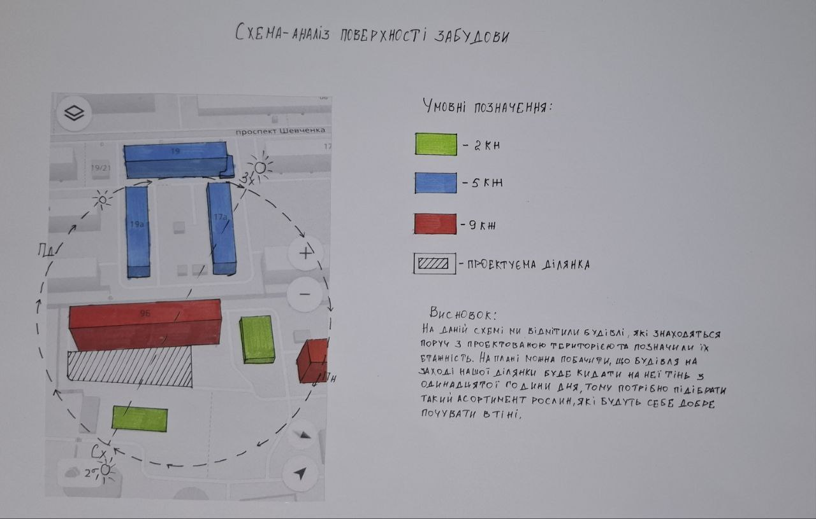
Рис. 29. Схема аналізу поверховості забудови
В результаті аналізу ситуації на ділянці (рис. 30) та проведення обмірів обраної території (рис. 31) ми можемо сформулювати плюси і мінуси благоустрою та озеленення ділянки.
До плюсів відносяться:
- досить озеленена територія з великими деревами;
- присутні такі елементи як арки а клумби;
- впродовж більшої частини дня ділянка знаходиться в тіні.
Але при цьому територія має і ряд недоліків, до яких відносяться:
- високий рівень землі біля доріжок сприяє швидкому забрудненню під час дощів;
- хаотичне озеленення вхідної зони;
- відсутність обладнання та функціональних зон на всій території;
- безсистемне озеленення біля віварію;
- не зрозуміла функція будівель через відсутність тематичних дизайнерських рішень;
- пошкоджене покриття доріжок і під’їзду до гуртожитку;
- недостатнє освітлення території.
В результаті проведеного аналізу можна підбити підсумки щодо необхідних заходів для благоустрою території:
- потрібно підняти рівень доріжок та оновити поребрики;
- встановити потрібне обладнання для функціональних зон;
- систематизувати озеленення біля віварію;
- додати дизайнерські елементи, які б показували функцію будівель;
- полагодити покриття доріжок;
- обладнати рекреаційні зони;
- додати освітлення на потрібній території.
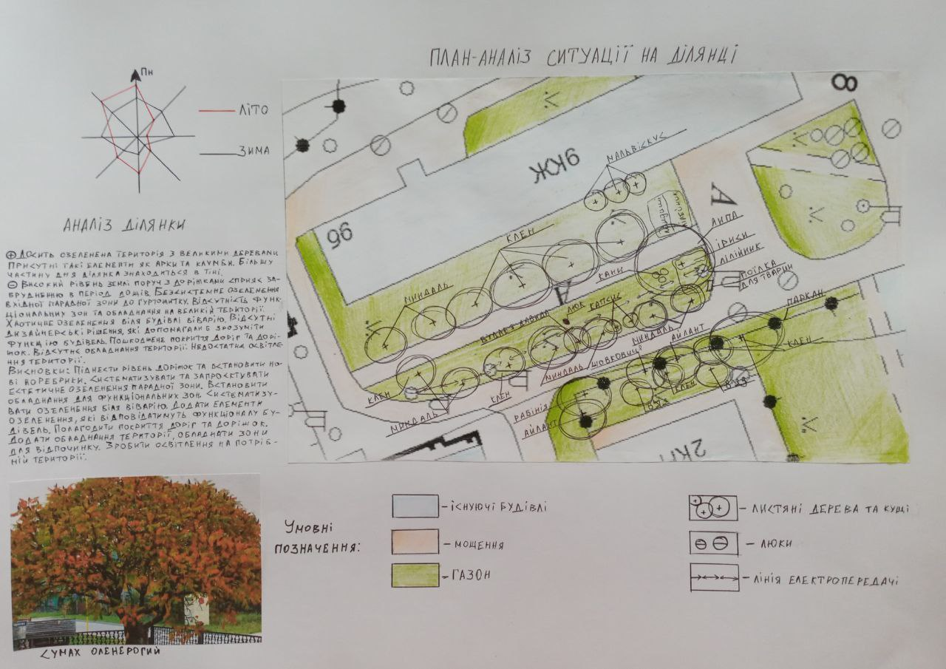
Рис. 30. План-аналіз ситуації на ділянці
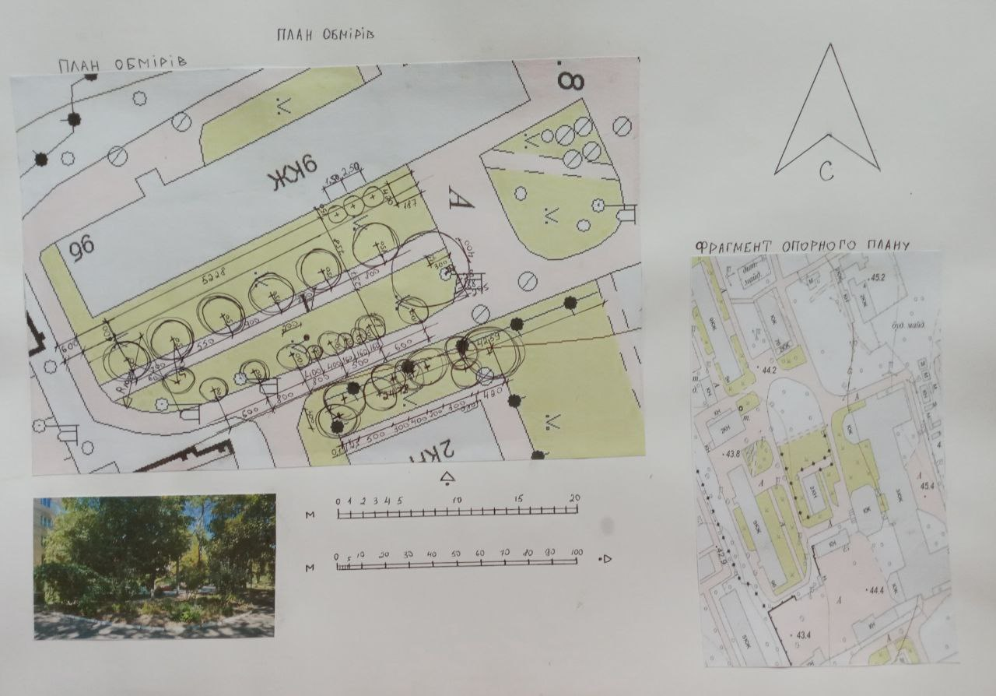
Рис. 31. План обмірів
Було проведено аналіз фотофіксації території (рис. 32) біля гуртожитку №7 ОНУ ім. І. І. Мечникова. Згідно з аналізом фотофіксації видно, що територія біля корпусу гуртожитку на сьогоднішній день немає ніякого функціонального призначення, на ній не існує певних зон для тихого та активного відпочинку студентів біологічного та геологічного факультетів, тож ця територія гостро потребує благоустрою з грамотним функціональним зонуванням та відповідним дизайнерським оформленням обладнання.
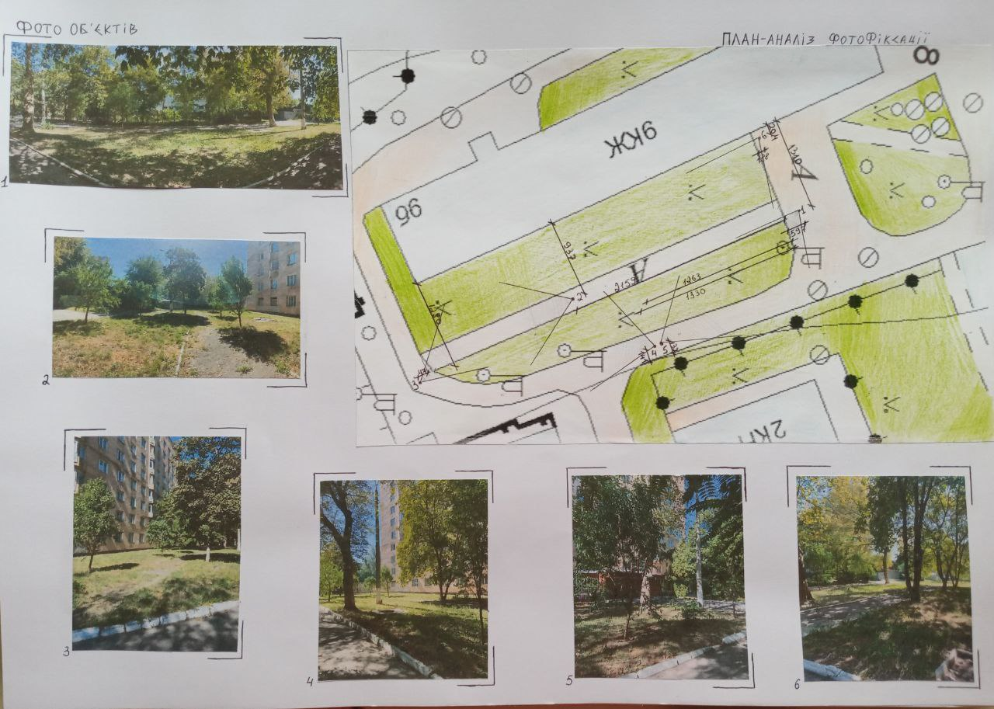
Рис. 32. План-аналіз фотофіксації
Для того, щоб краще розуміти побажання потенційних замовників, які проводять свій вільний час на обраній території, було створено анкету замовника (рис. 33) та отримано такі результати (рис. 34). На наступному етапі було проведено опитування студентів ОНУ ім. І.І. Мечникова, людей, які проживають в гуртожитку №7 та просто жителів міста Одеса. За результатами опитування було створено аналітичні діаграми, які дозволили побачити образ майбутнього благоустрою території очима «потенційних замовників».




Рис. 33. Анкета замовника
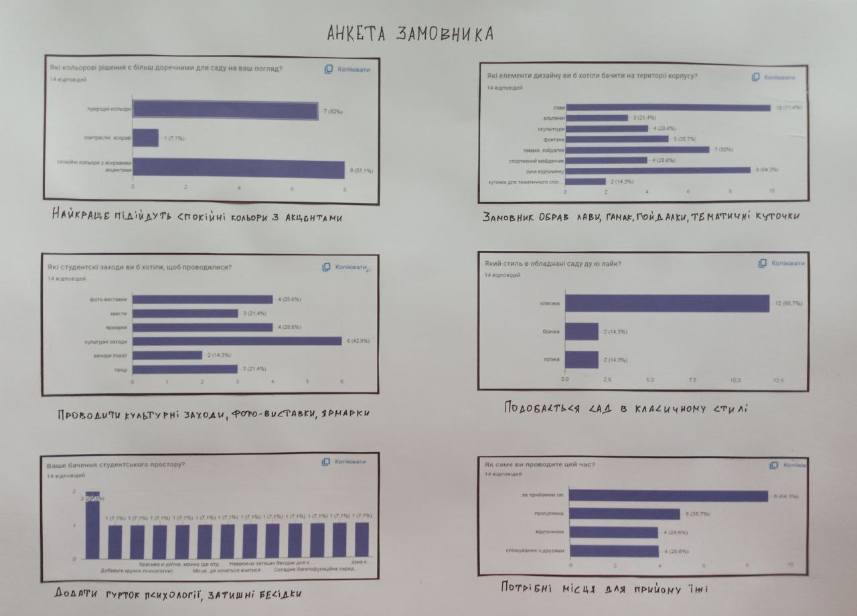
Рис. 34. Результати анкетування
В результаті аналізу представлених діаграм ми бачимо такі відповіді на питання:
- Які кольорові рішення є більш доречними для саду на ваш погляд? - 7% за яскравість, 50% за природні і 57% за спокійні кольори. Тому найкраще підійдуть спокійні кольори з яскравими акцентами.
- Які студентські заходи ви б хотіли, щоб проводились? – Студенти відповіли, що хотіли б відвідувати культурні заходи, фото-виставки та ярмарки.
- Ваше бачення студентського простору? - Виникла потреба в гуртку психології та затишних альтанках.
- Які елементи дизайну ви б хотіли бачити на території корпусу? - "Замовники" обрали лави, гамаки, гойдалки, тематичні куточки.
- Якому стилю в обладнанні ви надаєте перевагу? - 85% опитаних обрали класичний стиль.
- Як саме ви проводите вільний час? - Більшість студентів проводить перерви за прийомом їжі, тому потрібні місця для цього.
Висновок: проектована ділянка немає ніякої функціональності, що дає більше простору фантазії і подальшій роботі. Територія буде рекреаційною зоною та місцем тихого відпочинку. Потрібно запланувати висадку дерев, кущів та квітів, розробити зручну систему доріжок, знайти дизайнерське рішення щодо малих архітектурних форм і розмістити їх по відповідних зонах на обраній території. Також запроектувати нічне освітлення для безпеки та зручності відвідувачів.
3. ПРОЕКТНІ РІШЕННЯ
3.1. Проектні пропозиції ландшафтного благоустрою
рекреаційної зони з організацією дозвілля студентів гуртожитку №7 ОНУ імені І. І. Мечникова.
На основі результатів до проектних досліджень було створено віртуальний образ ландшафтного об’єкту і запропоновано три варіанти проектування генплану (рис. 35, 36).
За основу образу першого варіанту генплану було закладено весняну гілочку з бруньками, при цьому кожна «брунька» має представляти собою окрему функціональну зону або окремий ландшафтний елемент, до них ми можемо потрапити з головної доріжки, яка проходить вздовж будівлі гуртожитку.
Другий варіант генплану представляє різні функціональні зони як систему різновеликих квадратів, які поєднані між собою в єдину композицію. Ця композиція є досить складною та умовно розподілена на три частини, які зумовлені функціональною спрямованістю.
За основу проекту було обрано третій варіант генплану (рис. 37, 38), прообразом якого стала така давня рослина, як гінкго дволопатеве (Ginkgo biloba L.), доріжки є криволінійними та носять біонічну спрямованість як і майданчики, які виконані у вигляді листя цього дерева. Кожен майданчик має містити певну функцію: водний сад, квітник, сад каменів та зона тихого відпочинку.
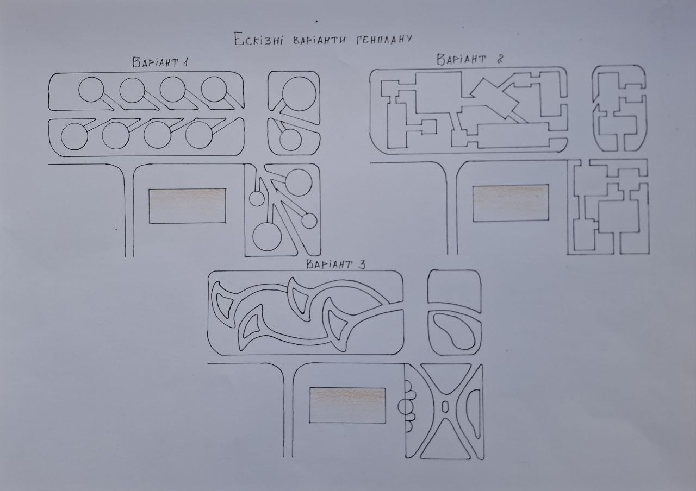
Рис. 35. Ескізні варіанти генплану
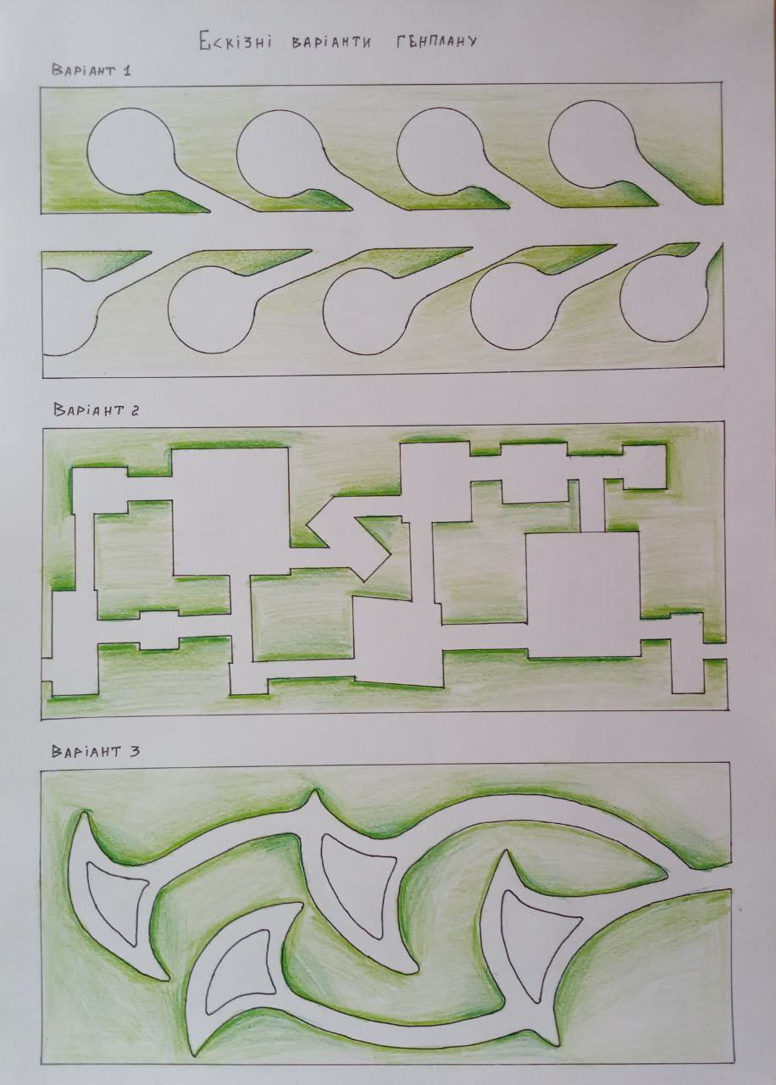
Рис. 36. Ескізні варіанти фрагментів генплану біля гуртожитку №7

Вхід до гуртожитку №7 представлено парадною зоною, симетричною композицією. По центру відвідувачів та мешканців зустрічає міні-газон. При цьому автівки можна залишити на автостоянці або справа від гуртожитку, а до входу можна потрапити пішки або на велосипеді, справа від нього розташована велостоянка з 4 веломісцями. Пішохідна система ділянки створена таким чином, щоб поєднати вхідну зону майже з усіма функціональними зонами території. Звідси можна пройти до транзитної зони або в зони тихого і активного відпочинку, представлені садом каменів, квітником, фонтаном і зоною барбекю. Вхід на територію здійснюється від входу гуртожитка №7. По криволінійних доріжках ми можемо дістатися до різних функціональних зон та цікавих ландшафтних елементів ділянки. По-перше, нас зустрічає фонтан, який продивляється із входу на ділянку, а також з лав розташованих поблизу. Якщо ми підемо далі, то потрапимо на майданчик з мангалом, де створено безпечне середовище для тихого відпочинку з урахуванням всіх норм протипожежної безпеки. Від входу також веде друга «гілочка», з якої ми можемо потрапити на майданчик з квітником круглорічного квітіння. Якщо вийти з цього майданчика і піти далі по обраному напрямку, ми можемо побачити красиву скульптуру сови, яка уособлює мудрість та знання, отримані студентами в стінах універу. Вона є водночас композиційним акцентом і завершальною експозицією, завершує рух по об’єкту. Поряд зі скульптурою можна побачити дивовижний сад каменів. Трикутні криволінійні форми всіх описаних ділянок оточують композиції, які складаються з трьох топіаріїв, розташованих біля кутів трикутників. Вони направляють і водночас підтримують композиційно обрані форми ділянок у вигляді листя Ginkgo biloba. Красиві види на ділянку відкриваються не лише з доріжок та міжквартальних проїздів, а також з вікон віварію та будівлі гуртожитку №7 [6]. Однією з головних територій, яка поєднує корпус біологічного факультету і гуртожиток №7 є транзитна зона з гарним озелененням. По прямій доріжці, яка існує і сьогодні, ми можемо пройти від корпусу до гуртожитку. З лівого боку зона тихого відпочинку. Вона розподілена хрестообразними криволінійними доріжками на 4 частини. Перша представлена каплевидною клумбою, 2 і 3 представлені деревами і газоном, а 4 клумбами з лавою під деревом. В центрі доріжок можемо побачити красиву сакуру, що виступає і ролі ординара - дерева, що відрізняється особливо яскраво у період цвітіння - у квітні, і в цей час виступає домінантою на цій території. З лав, що розташовані на 2 і 3 ділянках ми можемо побачити оригінальний ряд клумб, які виконані у вигляді рибної чешуї з кортадерією Селло (Cortaderia selloana (Schult. & Schult.f.) Asch. & Graebn.), що підкреслює водну тематику міста. В центрі росте клен гостролистий (Acer platanoides L.), а під ним лава, з якої видно всі клумби і дерево ординар. Транзитна територія відділяється від території віварію невисоким парканом. Візуальним продовженням території є територія віварію, за яким ростуть дуже гарні хвойні дерева. Вони виступають своєрідною буферною зоною між будівлями віварію і територією гуртожитку. З транзитної зони можна потрапити до вхідної зони гуртожитку. При цьому нас зустрічає різнокольоровий міксбордер, фоном для якого служить група листяних дерев і чагарників.
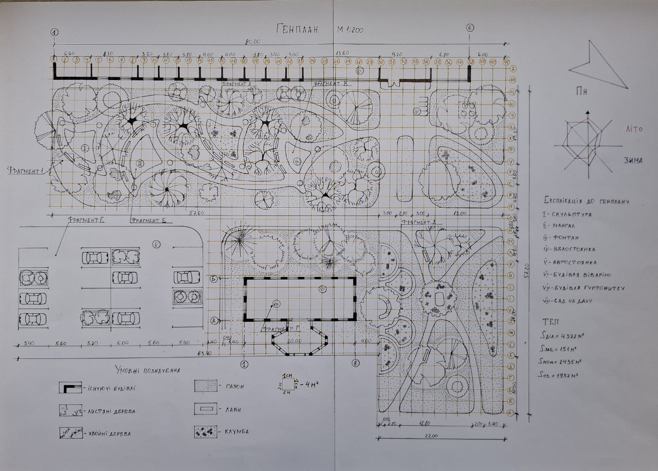
Рис. 37. Генплан проекту
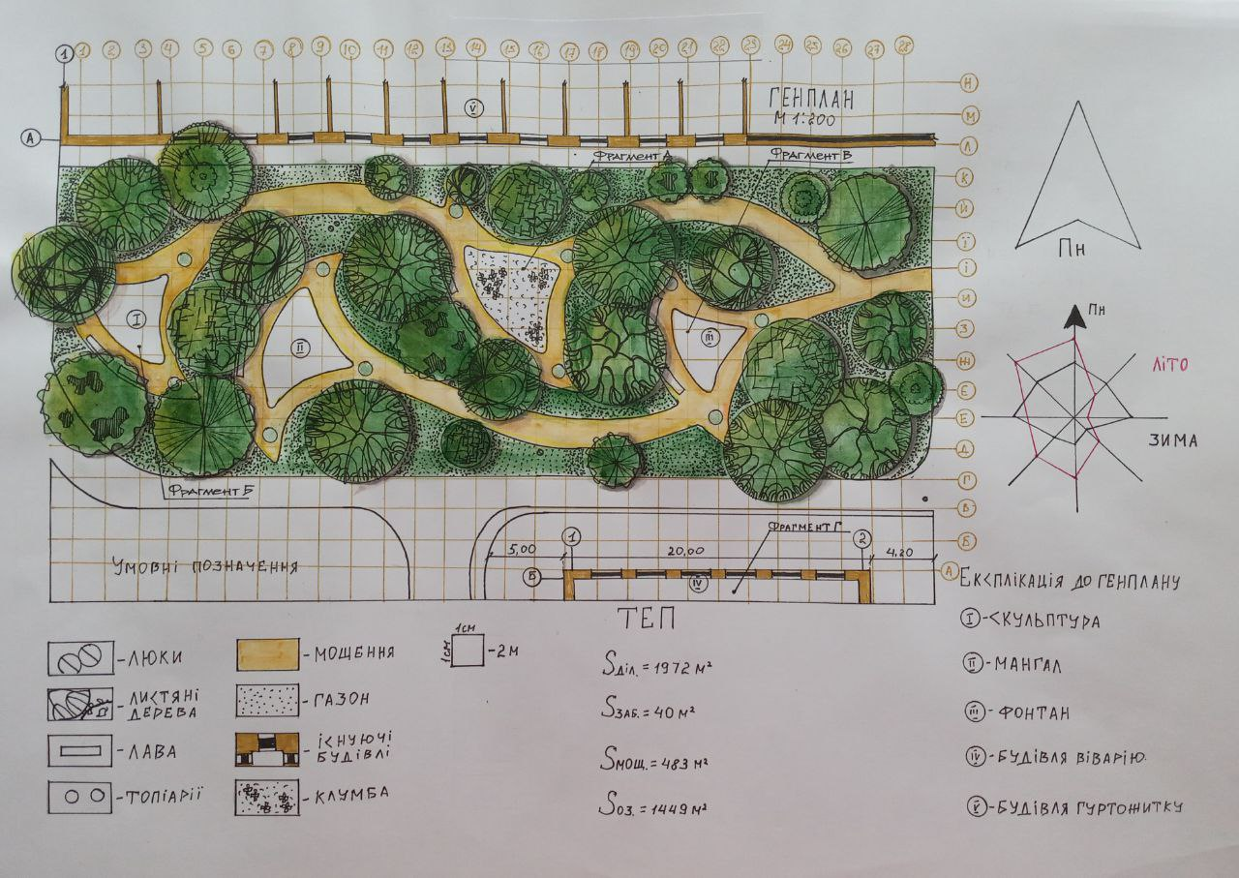
Рис. 38. Генплан фрагмента проекту
Садове освітлення (рис. 39, 40) представлене трьома різновидами світильників: парковими стовпчиками з ІР 23, які розставлено за лавами для нічного освітлення місць перебування студентів та у внутрішньому міжквартальному просторі та на парковці. Вздовж головних доріжок розміщені боларди з ІР 44 для рівномірного освітлення маршруту. Клумби, водний сад, сад каменів та зона тихого відпочинку освітлюються ґрунтовими світильниками з ІР 44, розставленими по кутах трикутних майданчиків. В стінки фонтану вмонтована декоративна підсвітка з ІР 68.
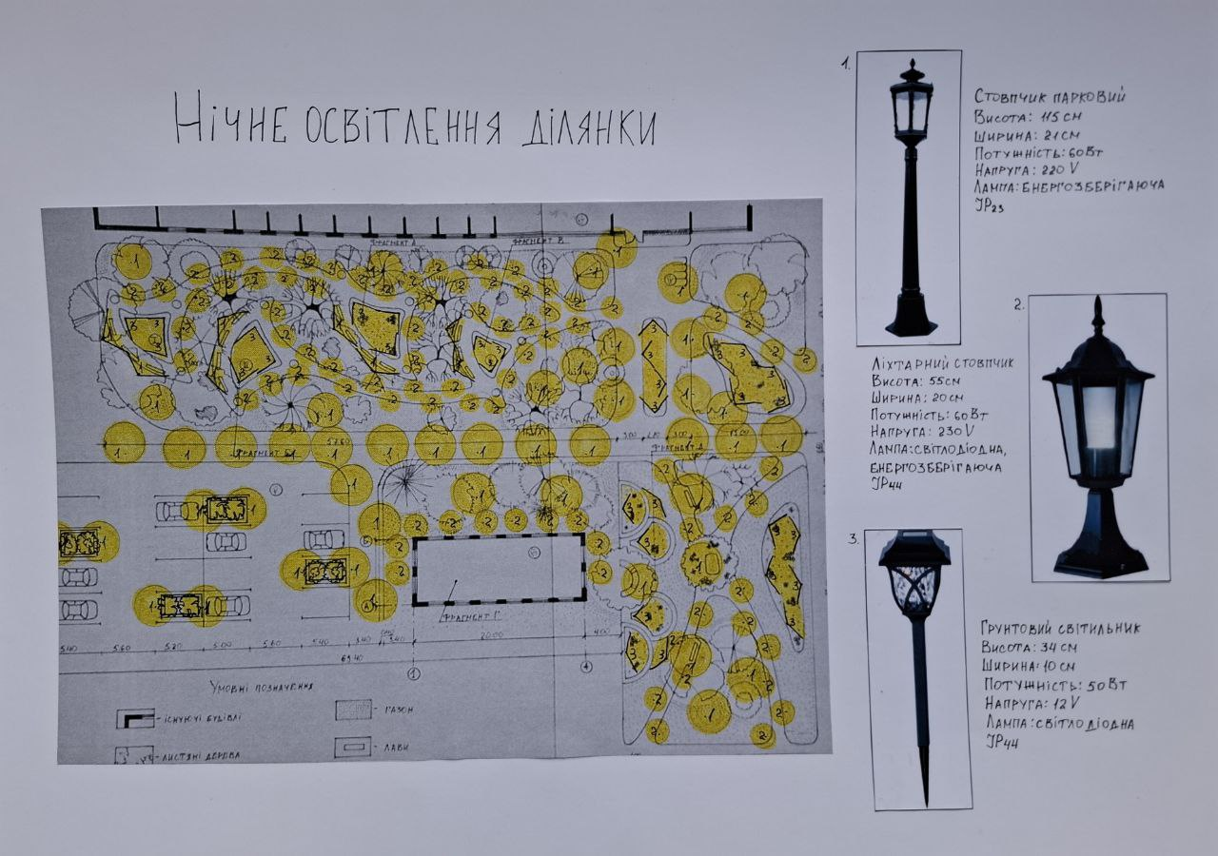
Рис. 39. Нічне освітлення ділянки
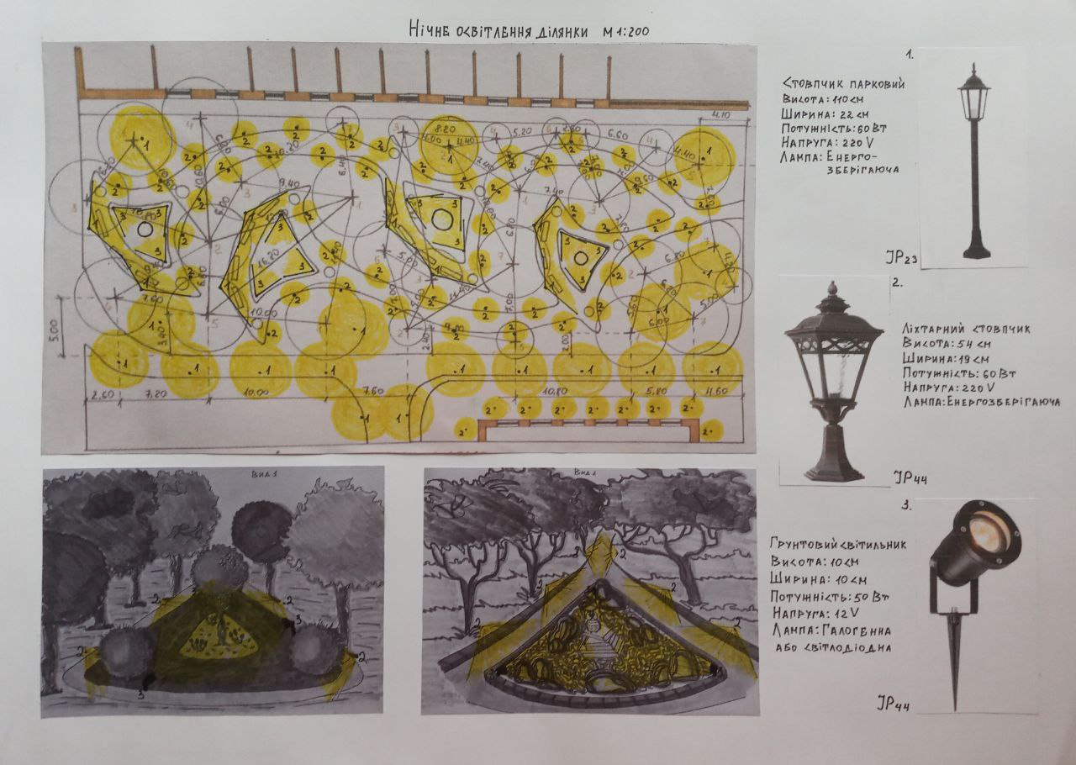
Рис. 40. Нічне освітлення фрагмента ділянки
Фонтан (рис. 41) представлений трикутною криволінійною формою. В центрі ми бачимо три малі форми, виконані у вигляді різновисоких декоративних рослин. За основу образу було взято розкрите супліддя кульбаби. Фонтан зроблений з металу і на кінці кожного «парашутику» є форсунка для води.
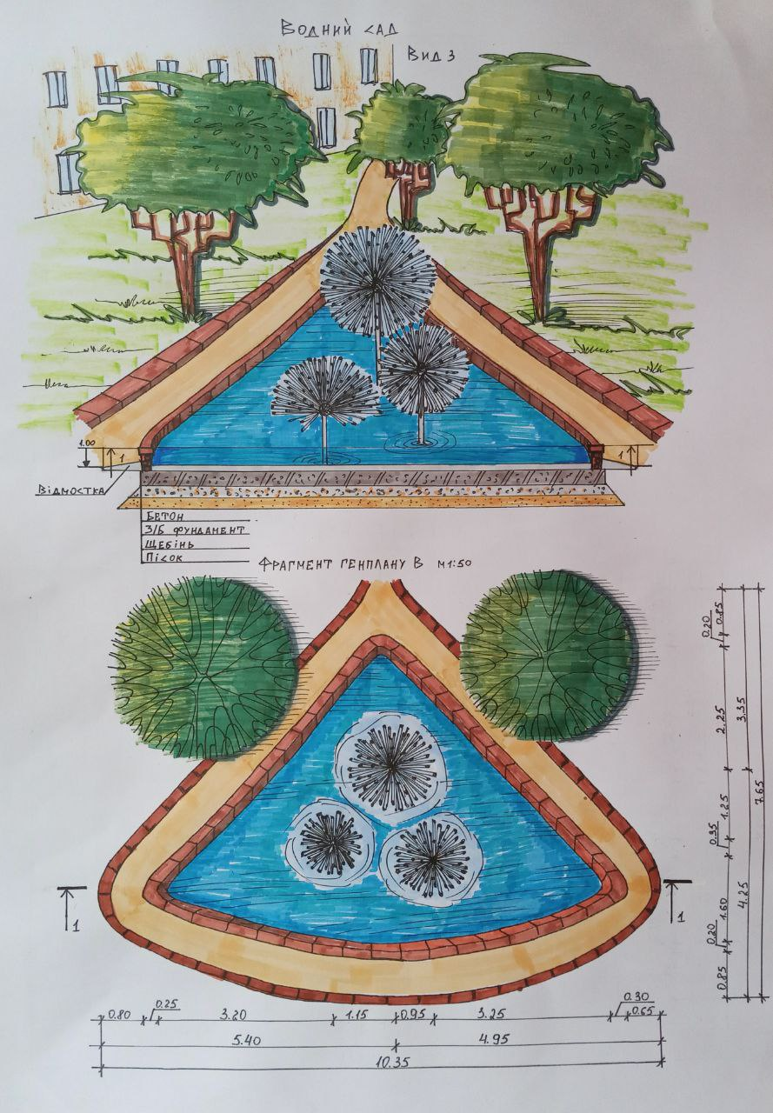
Рис. 41. Водний сад
3.2 Озеленення проектованої території
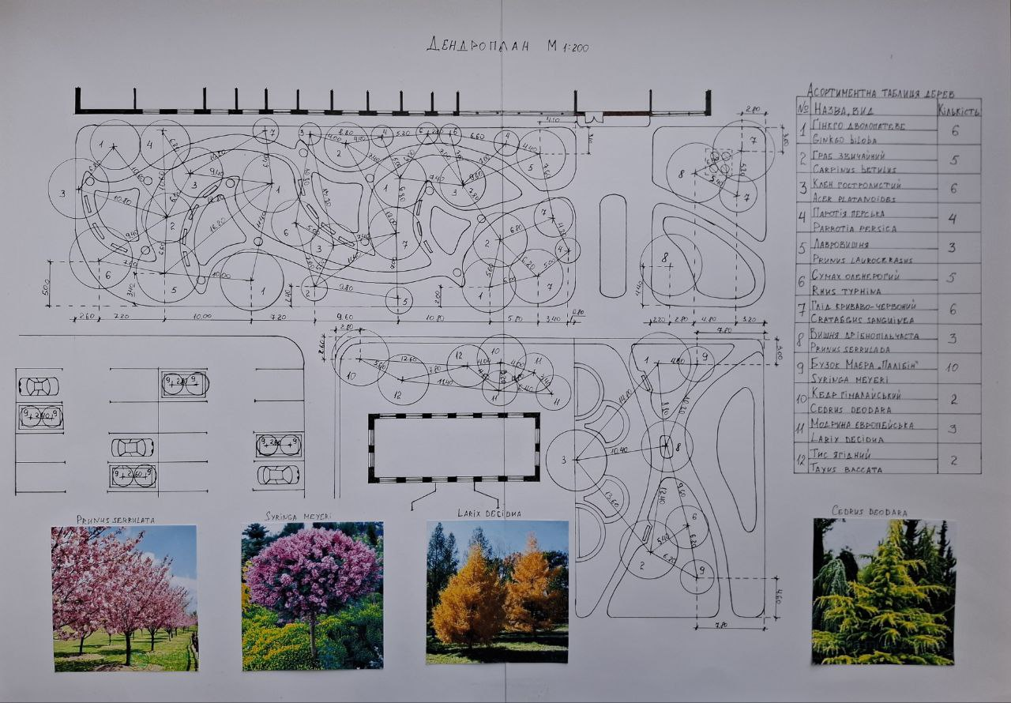
Рис. 42. Дендроплан
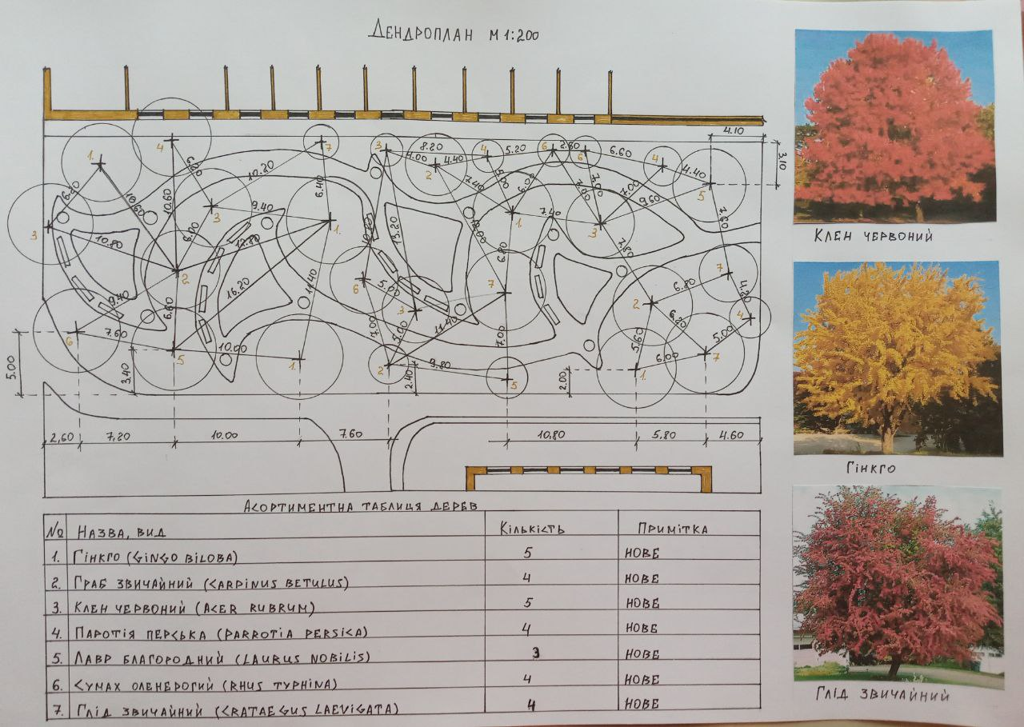
Рис. 43. Фрагмент дендроплану
На дендроплані (рис. 42, 43) показано розміщення дерев, які будуть висаджені на проектованій території [32]. Дерева розташовані живописно. Однією з головних функцій дерев-крупномірів на проектованій території є створення комфортної тіні для відвідувачів саду у зонах їхнього відпочинку. Запропонований варіант озеленення має 12 видів дерев (Таблиця 1).
Таблиця 1
Асортиментна таблиця дерев
№ | Назва, вид | Кількість | Примітка
1 | Ґінкго дволопатеве (Ginkgo biloba L.) | 6 | Нове
2 | Граб звичайний (Carpinus betulus L.) | 5 | Нове
3 | Клен гостролистий (Acer platanoides L.) | 6 | Нове
4 | Паротія перська (Parrotia persica C.A.Mey.) | 4 | Нове
5 | Лавровишня (Prunus laurocerasus L.) | 3 | Нове
6 | Сумах оленерогий (Rhus typhina L.) | 5 | Нове
7 | Глід криваво-червоний (Crataegus sanguinea Pall.) | 6 | Нове
8 | Вишня дрібнопільчаста (Prunus serrulata Lindl.) | 3 | Нове
9 | Бузок Маєра ,,Палібін,, (Syringa meyeri L.) | 10 | Нове
10 | Кедр гімалайський (Cedrus deodara (Roxb.) G.Don) | 2 | Нове
11 | Модрина європейська (Larix decidua Mill.) | 3 | Нове
12 | Тис ягідний (Taxus baccata L.) | 2 | Нове

Ґінкго дволопатеве (Ginkgo biloba L.) – дерево родини Ґінкові (Ginkgoaceae). Висота може сягати до 40 м, має розлогу крону.
Граб звичайний (Carpinus betulus L.) – дерево родини Березові (Betulaceae), з висотою до 25 м та компактною кроною.
Клен гостролистий (Acer platanoides L.) – дерево родини Сапіндові (Sapindaceae), 25-30 м заввишки з густою розлогою кроною.
Паротія перська (Parrotia persica C.A.Mey.) – родина Гамамелісові (Hamamelidaceae). Листопадне дерево, 15-20 м заввишки з великим несиметричним листям.
Лавровишня (Prunus laurocerasus L.) – родина Трояндові (Rosaceae). Вічнозелена рослина до 15 м у висоту.
Сумах оленерогий (Rhus typhina L.) – дерево родини Фісташкові (Anacardiaceae). Невелике дерево до 12 м заввишки. Має ажурну крону до 5 м у діаметрі.
Глід криваво-червоний (Crataegus sanguinea Pall.) – родина Трояндові (Rosaceae). Дерево 2-5 м у висоту з гарними червоними кулястими плодами
Вишня дрібнопільчаста (Prunus serrulata Lindl.) – родина Трояндові (Rosaceae). Квітуче дерево невеликого та середнього розміру (до 25 м) з яйцевидною кроною.
Бузок Маєра ,,Палібін,, (Syringa meyeri L.) – родина Маслинові (Oleaceae). Кущ заввишки від 2 до 7 метрів.
Кедр гімалайський (Cedrus deodara (Roxb.) G.Don) – родина Соснові (Pinaceae). Дерево до 50 м заввишки, з широко-конусоподібною кроною.
Модрина європейська (Larix decidua Mill.) – родина Соснові (Pinaceae). Струнке високе (20-40 м) дерево з конусоподібною кроною.
Тис ягідний (Taxus baccata L.) – родина Тисові (Taxaceae). Вічнозелена деревоподібна або кущоподібна рослина, що сягає висоти до 25—30 м [33].
Клумба (рис. 44) розташована в центральній частині ділянки. Вона має криволінійну трикутну форму, а по кутах трикутника ми бачимо декоративні шаровидні топіарії з туї західної «Глобози» [34]. Вони поєднані поміж собою живоплотом з кизильника блискучого, який утворює ще один декоративний трикутник. Саме ці елементи клумби забезпечують її декоративність весь рік. Головною домінантою цієї клумби є гібіскус сирійський, пік квітіння якого припадає на липень-вересень.

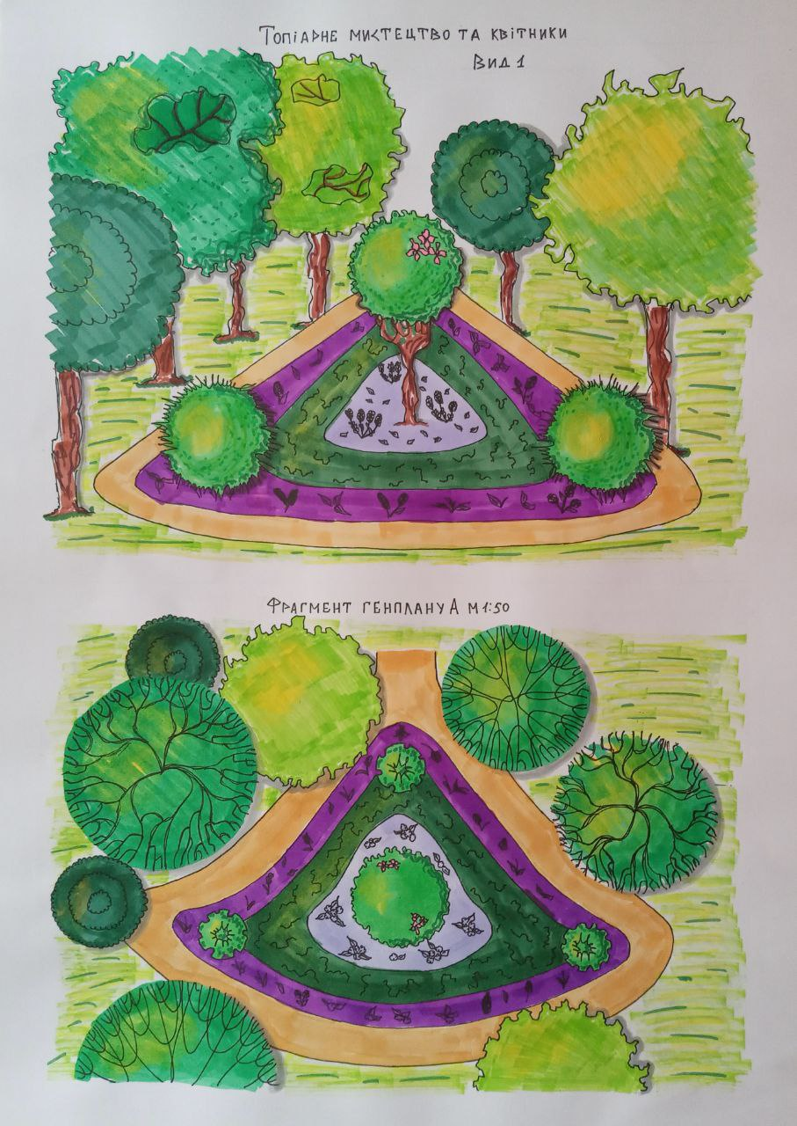
Рис. 44. Топіарне мистецтво та квітники

При цьому, клумба буде декоративна всі чотири пори року (рис. 45):
Навесні декоративність буде надавати зовнішній трикутник з листям лаванди вузьколистої «Хідкот», середній трикутник з зеленим кизильником блискучим, внутрішній трикутник з декоративним листям шавлії дібровної «Остфрісланд» та три туї західні «Глобоза» по кутах середнього трикутника.
Влітку декоративності додасть розквітла лаванда вузьколиста «Хідкот», розквітла шавлія дібровна «Остфрісланд» та, квітучий рожевими квітами, гібіскус сирійський.
Восени жовтіючий кизильник блискучий буде тішити око, лаванда і шавлія стануть більш приглушених відтінків, а домінантою залишиться квітучий гібіскус.
Взимку основною декоративною рослиною буде яскраво-помаранчевий кизильник блискучий, туї західні «Глобоза», лаванда та шавлія додадуть декоративності своїм сіро-зеленим листям.
Асортимент рослин надано в таблиці (Таблиця 2) [35] [36].
Таблиця 2
Асортиментна таблиця рослин
№ | Назва, вид | Колір | Строки цвітіння | Кількість
 |  |  |  | шт/ м² | м² | Всього, шт
1 | Лаванда вузьколиста «Хідкот»  (Lavandula angustifolia «Hidcote») | Фіолетовий, сіро-зелений | VII-IX | 3 | 18,1 | 50-55
2 | Туя західна «Глобоза» (Thuja occidentalis «Globosa») | Зелений | IV-V | 1 | 3 | 3
3 | Кизильник блискучий (Cotoneaster lucidus) | Зелений, червоний, помаранчевий | V-VI | 1 | 11 | 10-15
4 | Гібіскус сирійський  (Hibiscus syriacus) | Рожевий, зелений | VII-IX | 1 | 1 | 1
5 | Шавлія дібровна «Остфрісланд»  (Salvia nemorosa «Ostfriesland») | Фіолетовий, сіро-зелений | VII-IX | 2 | 5,7 | 10-15
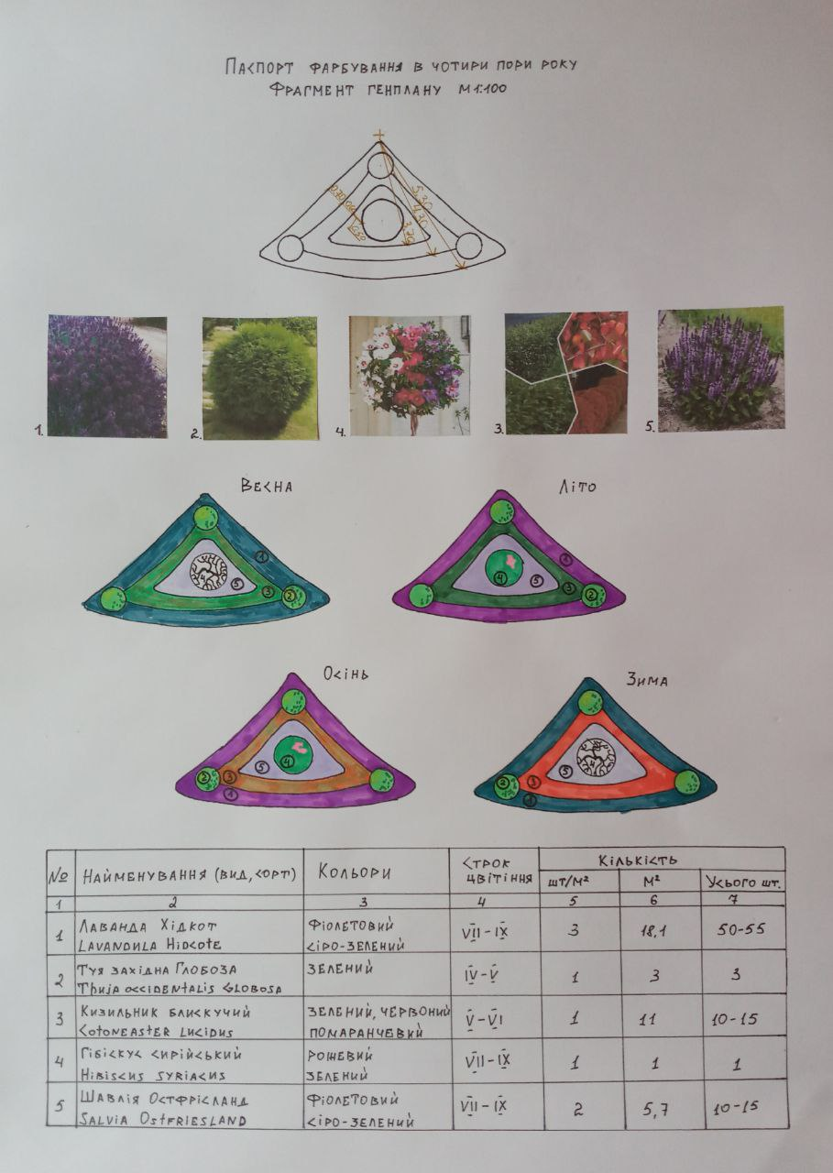
Рис. 45. Паспорт фарбування в чотири пори року

Сад каменів (рис. 46) має трикутну криволінійну форму на генплані і представлений п’ятьма групами каменів різного розміру. Вони виконані з доломіту та мають окатану округлу форму. Головною домінантою в саду каменів виступає скульптурна композиція сови, яка сидить на стопці книг. Ця скульптура уособлює любов до навчання і студентське середовище, знання та мудрість. Асортимент рослин надано в таблиці (Таблиця 3) [37].
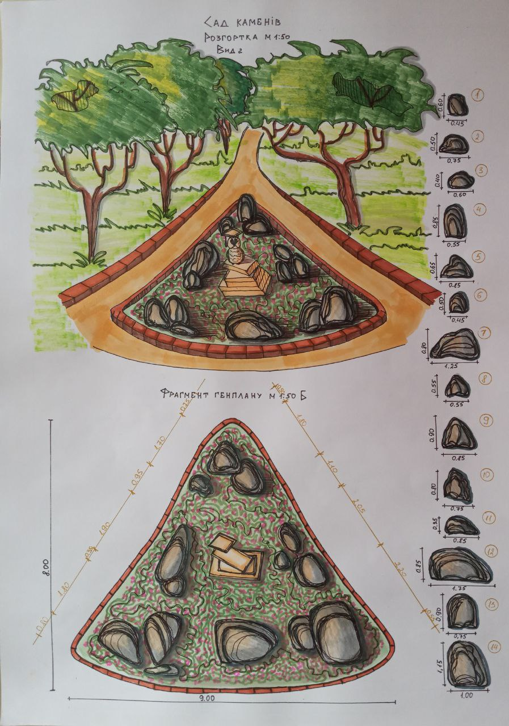
Рис. 46. Сад каменів
Центральна частина саду на даху (рис. 47) представлена учбовою зоною, де розташовано п’ять великих столів з лавами для студентів. Тут можуть проводитися різні експерименти, наукові розробки та дослідження. Для естетичного комфорту справа розташований сад каменів, створений як сад сухого ландшафту каре-сансуй, а з лівого боку газон, на якому можна відпочити від занять. По периметру вздовж продольних сторін будівлі ми можемо побачити ряд красивих контейнерних рослин: це топіарії, вистрижені з кипарисовика Лавсона (Таблиця 4). Також є можливість затінення більшої частини даху у випадку спекотної сонячної погоди [38].
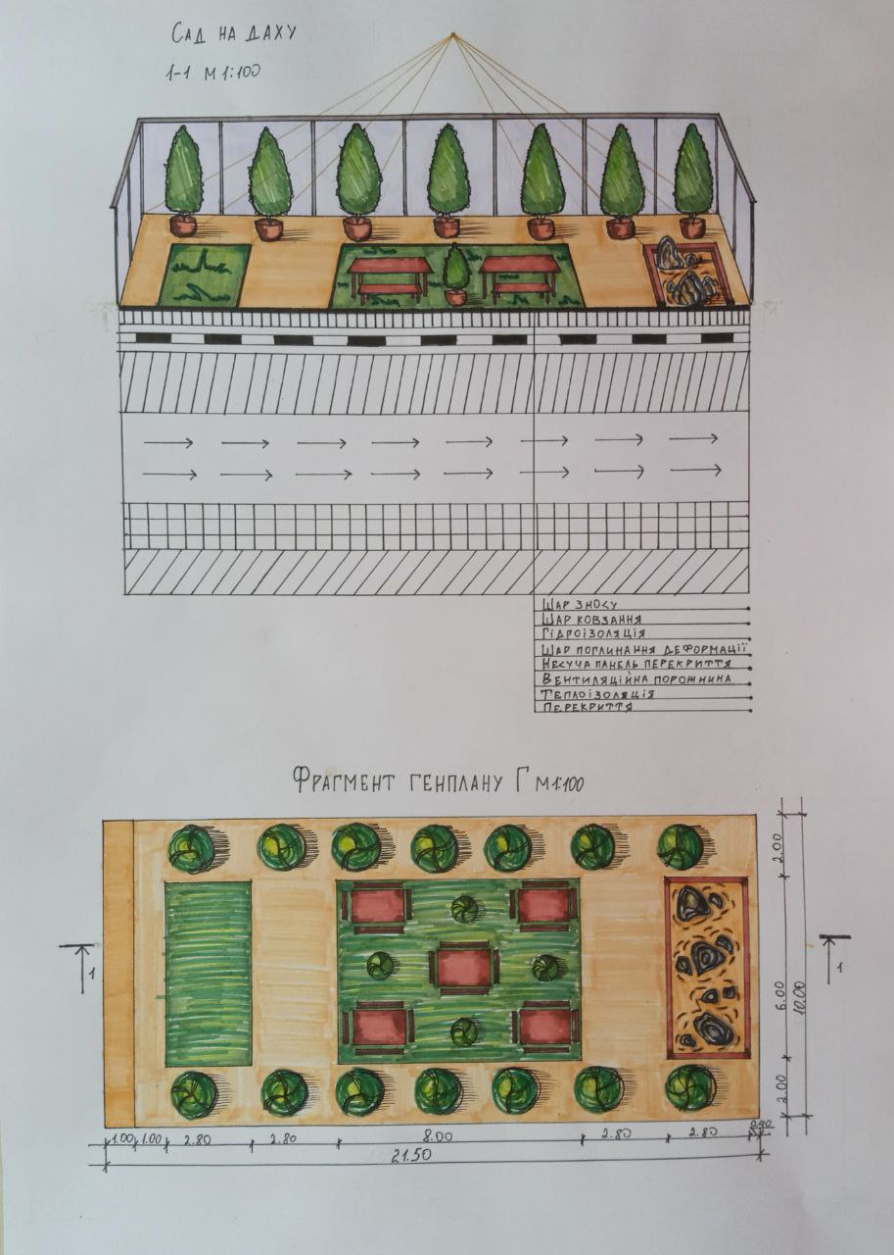
Рис. 47. Сад на даху
Таблиця 3
Асортимент рослин для саду каміння
Назва, вид | Колір | Кількість
Флокс шилоподібний (Phlox subulata L.) | Рожевий | 5

Таблиця 4
Асортимент рослин для саду на даху
Назва, вид | Колір | Кількість
Кипарисовик Лавсона (Chamaecyparis lawsoniana (A. Murray) Parl.) | Зелений | 14

Транзитна зона і зона тихого відпочинку між гуртожитком і корпусом університету (рис. 48) має прямокутну форму з двома хрестоподібними доріжками в середині. В центрі перехрестя росте дуже гарна сакура-ординар. З правого боку знаходиться каплевидна клумба, а з лівого розташований комплекс клумб у вигляді чешуї риби, в центрі між якими росте клен, а під ним лава для спокійного і затишного відпочинку. Асортимент рослин наведений у таблиці (Таблиця 5) [38].
Таблиця 5
Асортимент рослин для транзитної зони і зони тихого відпочинку
Назва, вид | Колір | Кількість
Вишня дрібнопільчаста (Prunus serrulata Lindl.) | Зелений,  рожевий | 1
Клен гостролистий (Acer platanoides L.) | Зелений | 1
Кортадерія Селло (Cortaderia selloana (Schult. & Schult.f.) Asch. & Graebn.) | Зелений, червоний | 30

Сучасна та зручна парковка (рис. 49) розташована поруч із віварієм, облаштована асфальтованим покриттям і чіткою розміткою місць для паркування. Територія добре освітлюється у темну пору доби завдяки ліхтарям, що забезпечують безпеку та комфорт. Є спеціально відведені місця для людей з інвалідністю. Доступ до парковки зручний, із широким заїздом та зрозумілими вказівниками. Також для естетичного вигляду і комфортної тіні там посаджені кущі бузку (Таблиця 6) [38].
Таблиця 6
Асортимент рослин для парковки
Назва, вид | Колір | Кількість
Бузок Маєра ,,Палібін,, (Syringa meyeri L.) | Фіолетовий, зелений | 8

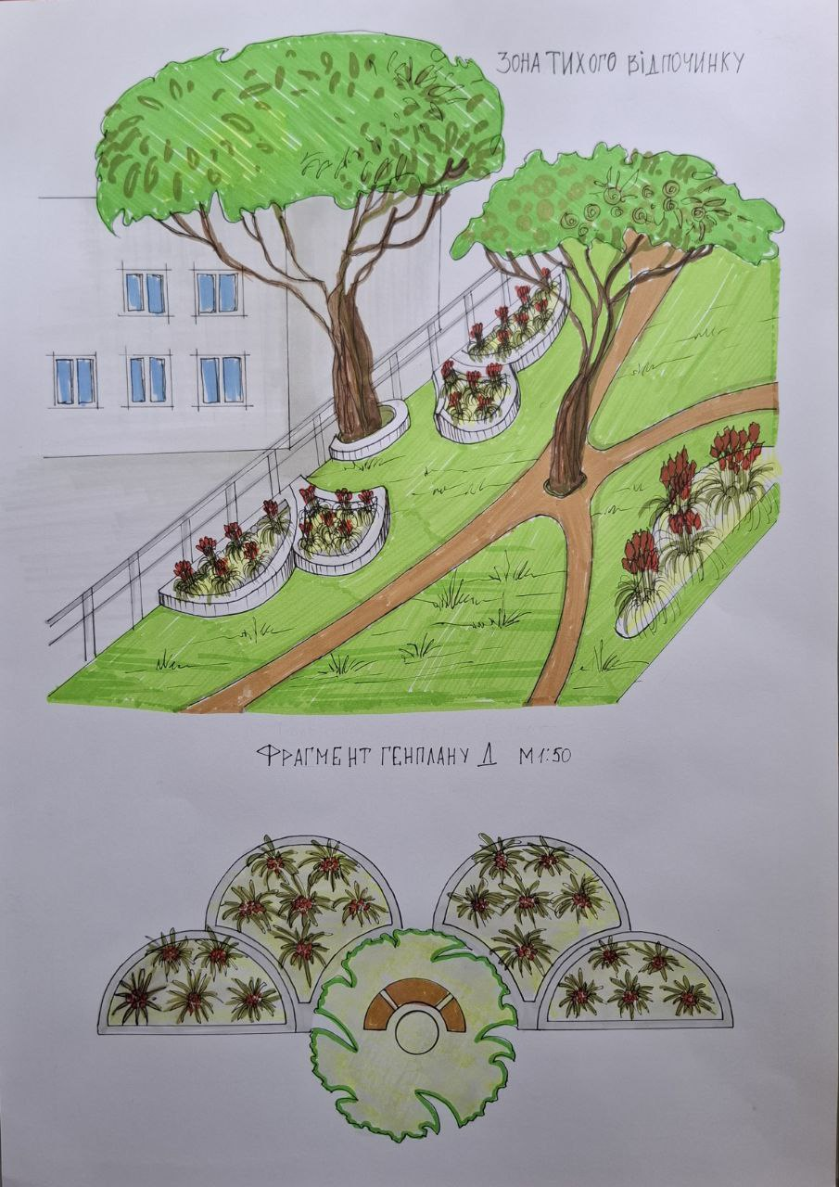
Рис. 48. Зона тихого відпочинку
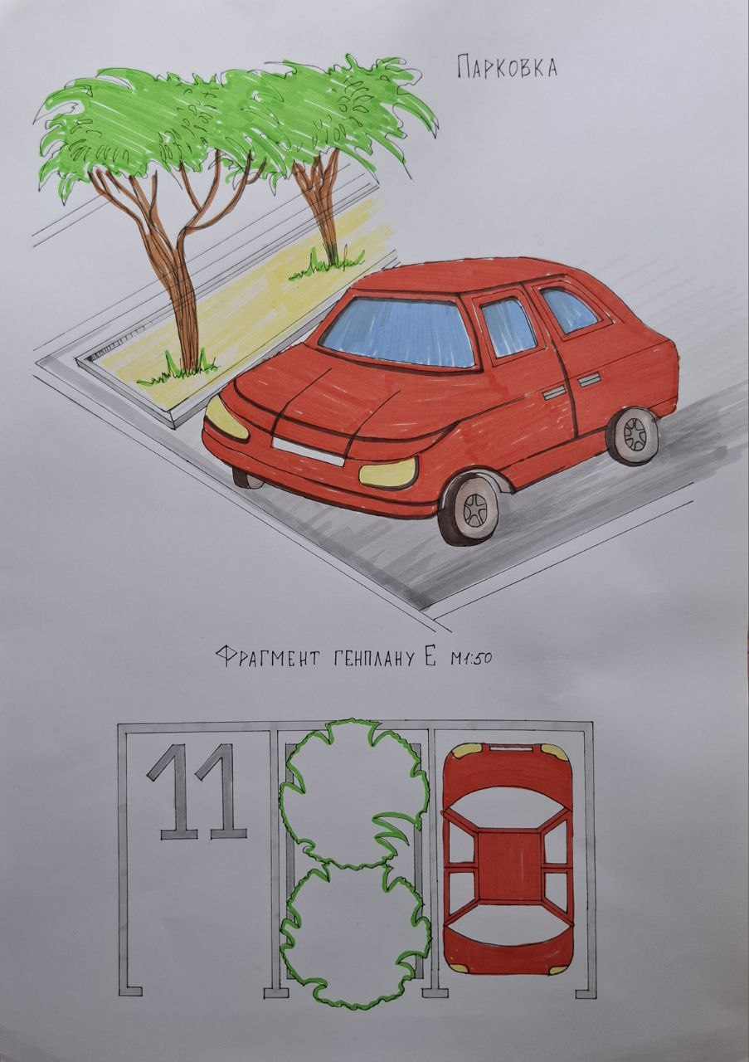
Рис. 49. Парковка

Вхід до зимового саду (рис. 50) є водночас входом і до віварію. Він забезпечує естетичну буферну зону між вулицею та будівлею віварію. Головний прохід умовно ділить територію зимового саду на дві частини. Зона з правого боку носить учбову спрямованість та призначена для проведення семінарських занять, воркшопів та іншого. Студенти можуть розташуватися на зручних диванах та кріслах навколо великого прямокутного стола. По периметру учбової зони розташовано ряд контейнерів з рідкісними рослинами, а обводнення представлено маленькою декоративною водоймою, яка підвищує рівень вологості зимового саду для кращого росту рослин. Зліва від входу розташована рекреаційна зона з диваном та столом, призначена для відпочинку. З диванів відкривається гарний вид на декоративні клумби з квітниками і топіаріями. Асортимент рослин надано в таблиці (Таблиця 7) [7] [39].

Таблиця 7
Асортиментна таблиця для зимового саду
Назва, вид | Колір | Кількість
Мандарин (Citrus reticulata Blanco) | Зелений, помаранчевий | 4
Інжир (Ficus carica L.) | Зелений, фіолетовий | 2
Гранат звичайний (Punica granatum L.) | Зелений, червоний | 3
Апельсин (Citrus × sinensis (L.) Osbeck) | Зелений, помаранчевий | 2
Кавове дерево (Coffea L.) | Зелений, коричневий | 3
Фаленопсис Албуфейра (Phalaenopsis Albufeira Blume) | Зелений, рожевий | 1
Гіппеаструм (Hippeastrum (L.) Herb.) | Зелений, червоний | 3
Монстера делікатесна (Monstera deliciosa Liebm.) | Зелений | 1
Шкіряна папороть (Rumohra adiantiformis (G.Forst.) Ching) | Зелений | 2
Фікус ліроподібний (Ficus lyrata Warb.) | Зелений | 3

Асортимент газону для всієї території надано в таблиці (Таблиця 8).
Таблиця 8
Асортимент газонних трав
Назва, вид | Кількість
Пажитниця багаторічна (Lolium perenne L.) | 30 %
Костриця червона (Festuca rubra L.) | 40 %
Костриця овеча (Festuca ovina L.) | 30 %

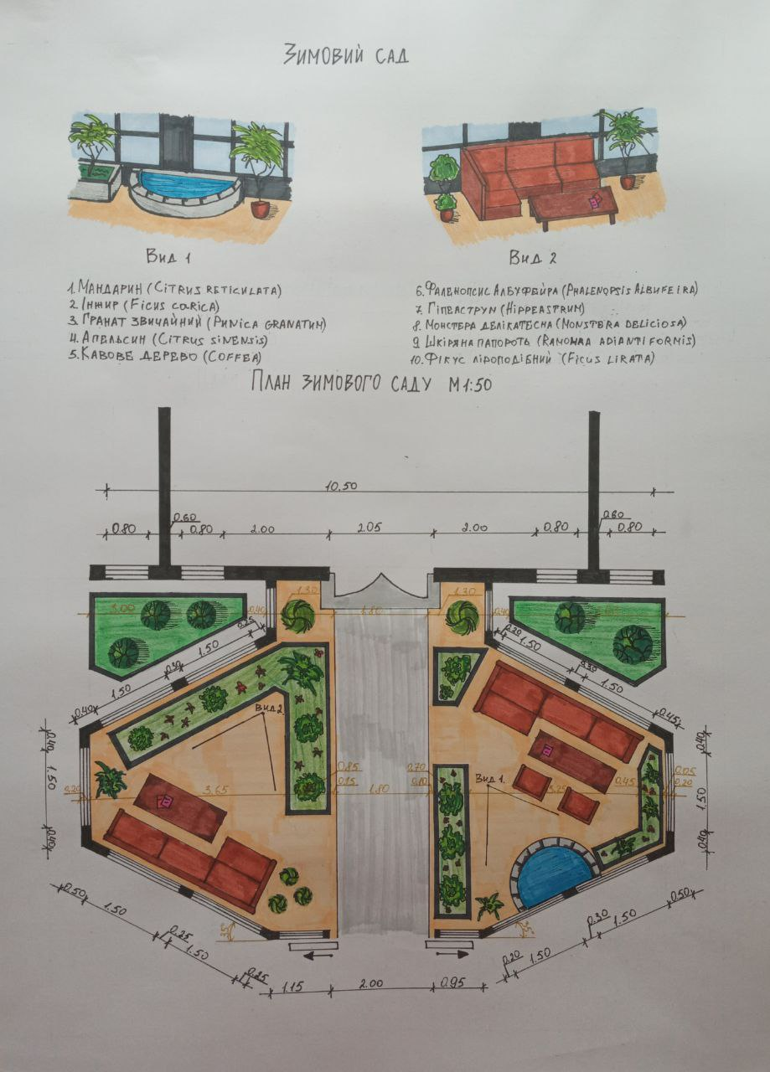
Рис. 50. Зимовий сад

3.3. Дизайн обладнання рекреаційної зони

Дизайн території носить рекреаційний характер, тому всі елементи створено для повного комфорту та зручності (рис. 51). На ділянці є рокарій та водний сад з лавами, де відвідувачі можуть спокійно посидіти під журчання води та помилуватись малими архітектурними формами, які там розташовані. У зоні відпочинку знаходиться мангал, стіл з лавами, м’які крісла та шаховий стіл для цікавого проведення часу. Кожен відвідувач знайде для себе щось цікаве на проектованій території.
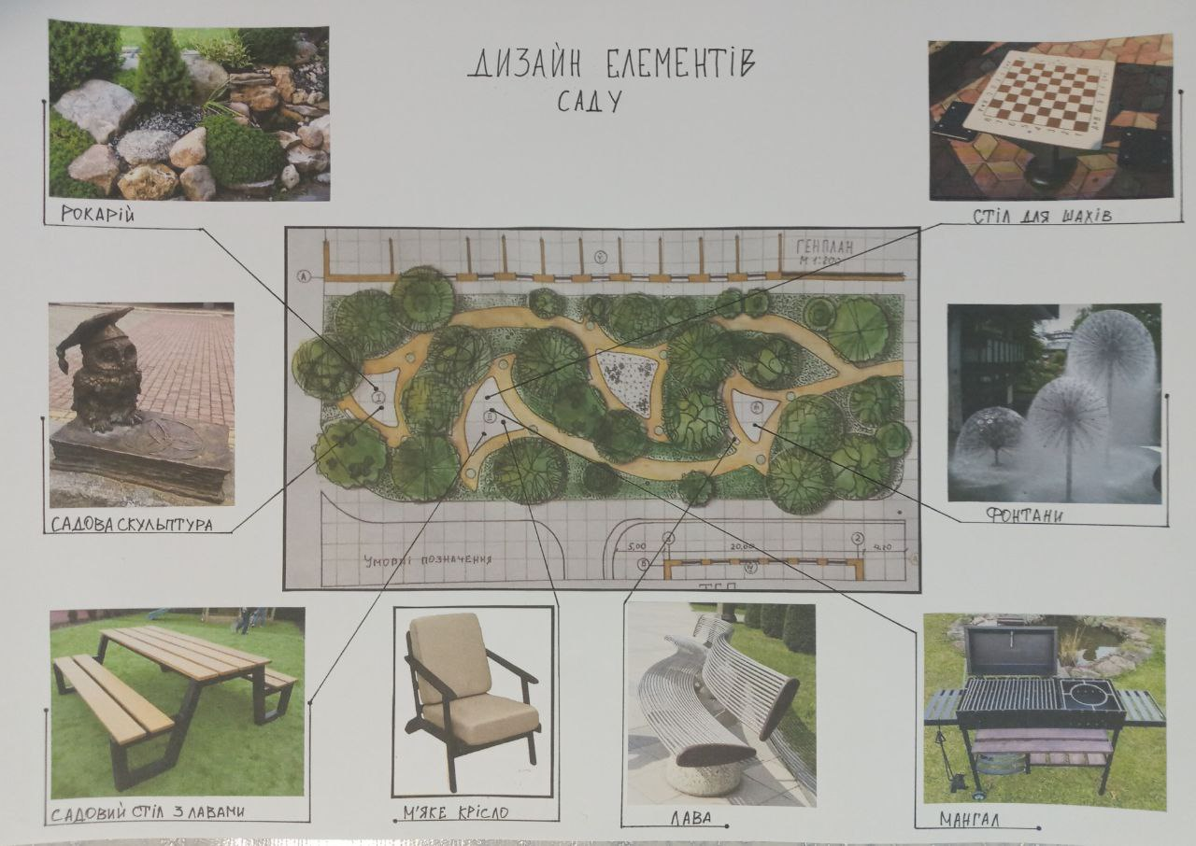
Рис. 51. Дизайн елементів саду

Територія має рекреаційне призначення, тому всі її елементи спроєктовані з урахуванням максимального комфорту та зручності (рис. 52). На ділянці розміщені клумби у вигляді рибної чешуї з Cortaderia selloana, а між ними росте Acer platanoides, де під ним на круглій лаві відвідувачі можуть відпочити під приємний спів пташок та насолодитися прекрасним деревом-ординаром – рожевою квітучою сакурою. Кожен гість зможе знайти на цій території щось привабливе для себе.
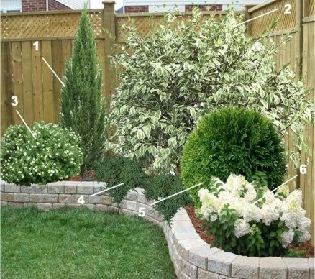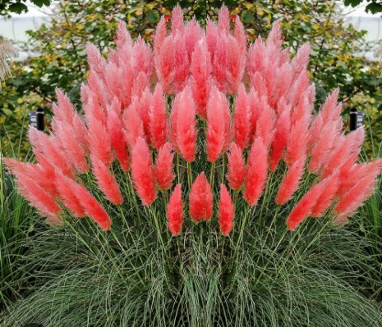
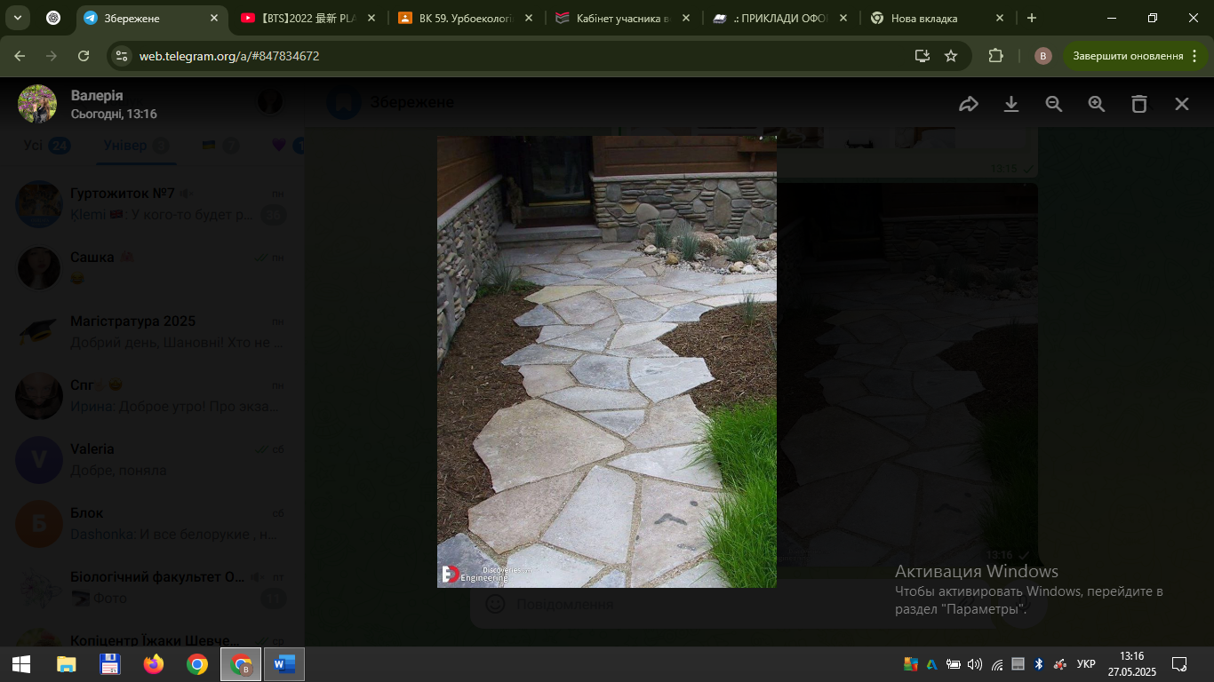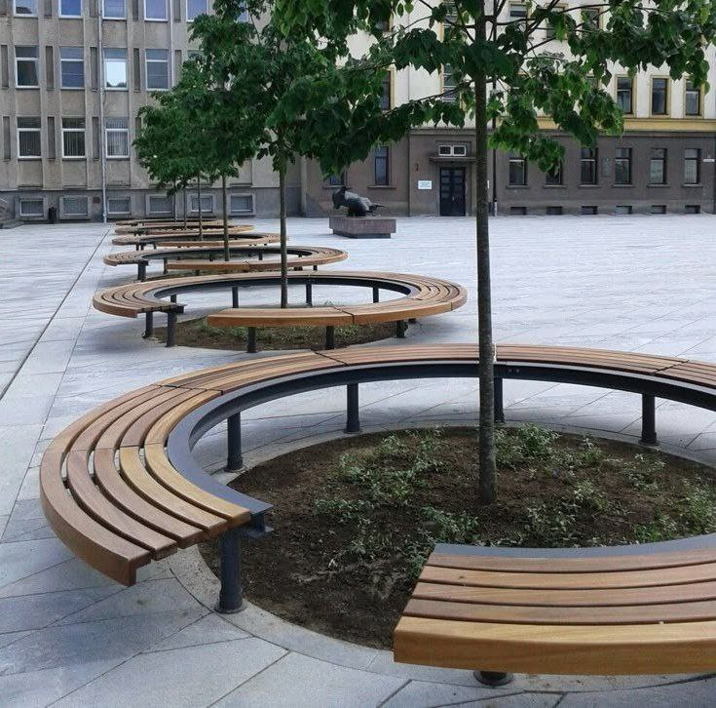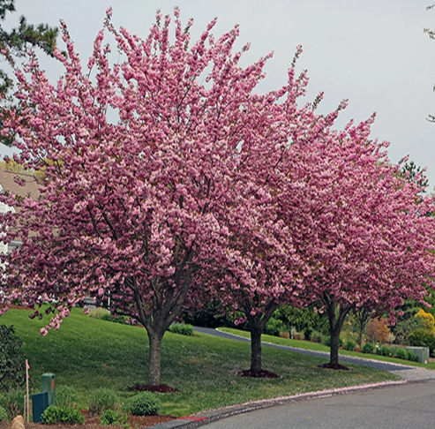
Рис. 52. Дизайн елементів зони тихого відпочинку [40, 41, 42, 43, 44].

Дизайн елементів парковки (рис. 53) виконаний з урахуванням функціональності, естетики та збереження загального стилю рекреаційної території. Паркувальні місця облаштовані екологічною плиткою або водопроникним мощенням, що забезпечує дренаж дощових вод і гармонійно вписується в природний ландшафт. Парковка має чітку розмітку для зручного паркування, з виділенням місць для людей з інвалідністю, велосипедів та електромобілів з можливістю підзарядки. Між паркувальними рядами передбачені зелені смуги з декоративними кущами та деревами для створення затінку й покращення мікроклімату. Встановлено енергоефективні ліхтарі з датчиками руху або автоматичним ввімкненням у темну пору доби, що забезпечує безпеку та комфорт користування. Присутні вказівники, таблички з правилами користування парковкою та орієнтаційні схеми для зручності відвідувачів. По периметру парковки встановлено декоративне низьке огородження або живопліт, а також антипаркувальні стовпчики для чіткого розмежування пішохідних та автомобільних зон.
д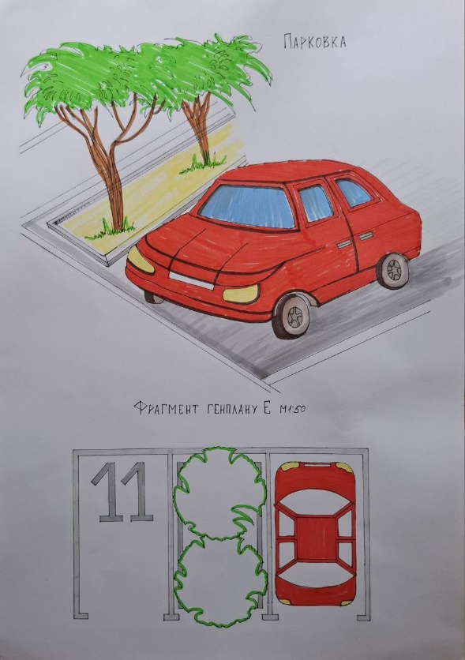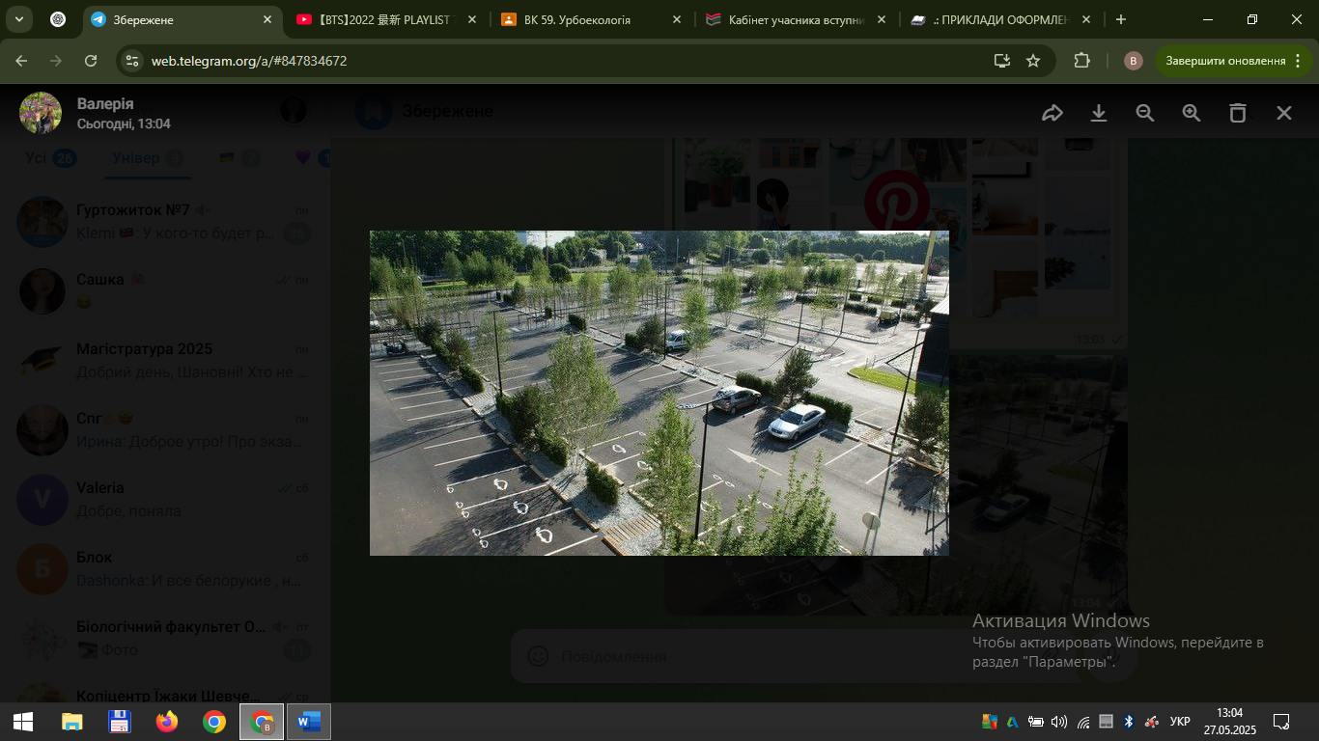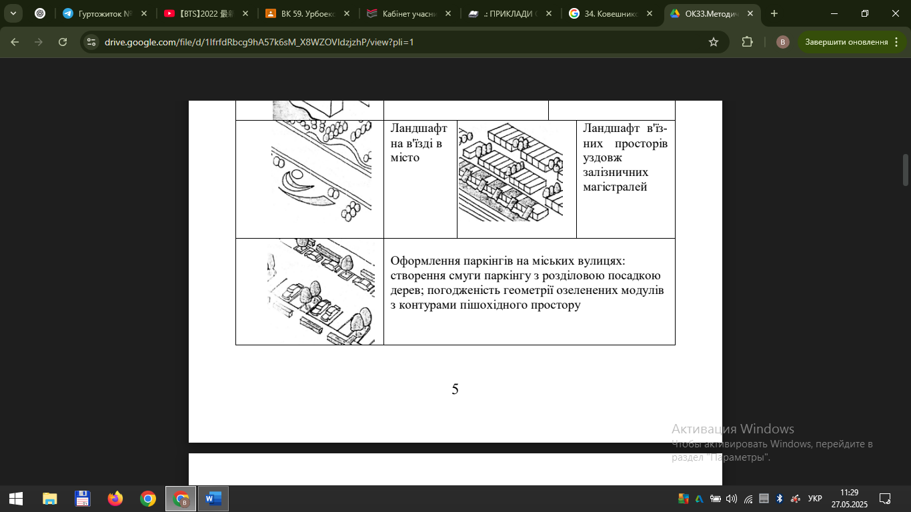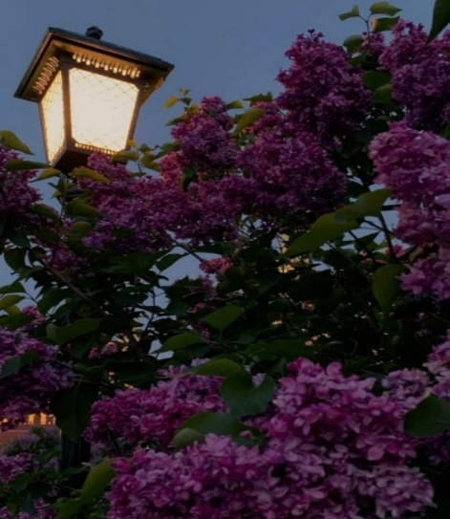 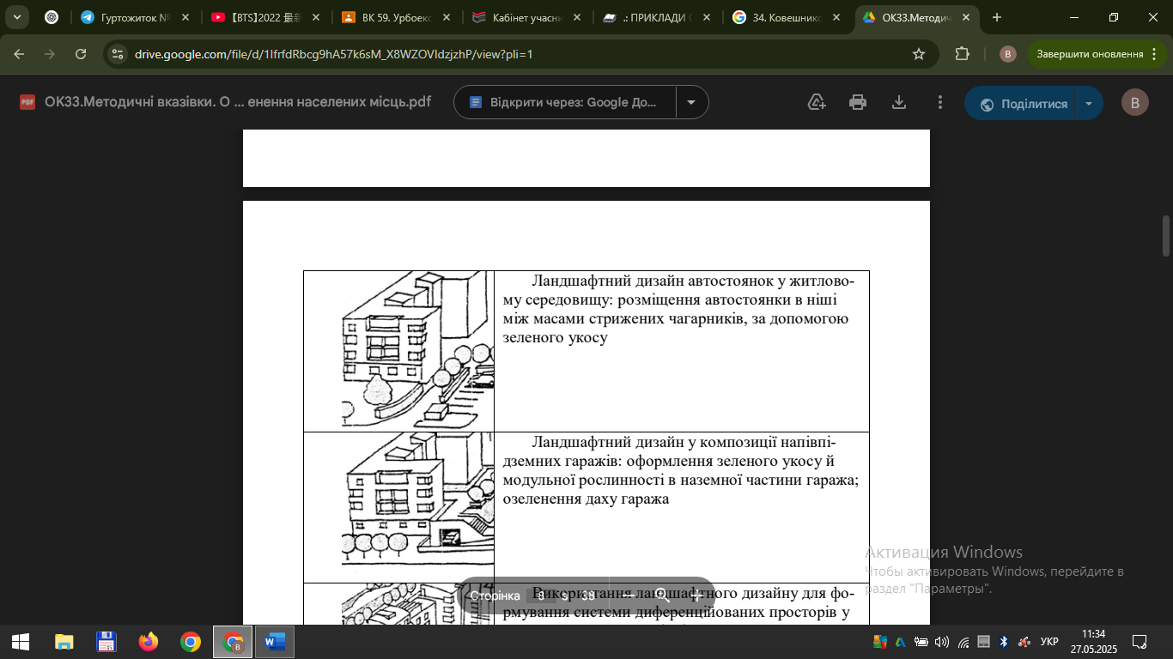
Рис. 53. Дизайн елементів парковки [45, 46, 47, 48].

ВИСНОВКИ
1. Проаналізовано ключові принципи благоустрою території кампусів: функціональність і гнучкість, взаємозв’язок і доступність та естетична привабливість. Досліджено типологію студентських кампусів. Це університетські кампуси, кампуси-містечка, технологічні, медичні, культурні, екологічні кампуси. Проаналізувавши світовий та вітчизняний досвід проектування та озеленення територій біля гуртожитків, можна помітити, що на сьогоднішній день ця сфера у нас тільки розвивається.
2. Провівши передпроєктний аналіз благоустрою території біля гуртожитку №7 ОНУ імені І. І. Мечникова було виявлено, що проєктована ділянка більшу частину дня знаходиться в напівтіні, закрита від західних вітрів будівлею гуртожитку. На ділянці по периметру присутня незначна кількість озеленення. При цьому територія має ряд недоліків: хаотичне озеленення вхідної зони, відсутність обладнання та функціональних зон на всій території, пошкоджене покриття доріжок. На основі передпроєктних досліджень та анкетування студентів і викладачів видно, що на цьому місці більш логічно створити благоустрій рекреаційно-розважальної зони. Отримано результати анкетування.
3. Проектована ділянка не задіяна ні під яку функцію, що дає більше простору фантазії в подальшій роботі. Територія планується, як рекреаційна зона та місце тихого відпочинку і включає в себе: водний сад, сад каменів, рокарій, зона відпочинку з шаховим столом, лавами і мангалом. Заплановано висадку дерев, кущів та квітів, створення зручної системи доріжок. Запропоновано дизайнерське рішення щодо малих архітектурних форм і їхнього розміщення по відповідних зонах на обраній території. Також запроектовано нічне освітлення для безпеки та зручності відвідувачів.
4. Озеленення території представлено листяними деревами і чагарниками, такими як: гінкго дволопатеве (Ginkgo biloba L.), граб звичайний (Carpinus betulus L.), клен гостролистий (Acer platanoides L.), паротія перська (Parrotia persica C.A.Mey.), лавровишня (Prunus laurocerasus L.), сумах оленерогий (Rhus typhina L.), глід криваво-червоний (Crataegus sanguinea Pall.), кизильник блискучий (Cotoneaster lucidus), гібіскус сирійський (Hibiscus syriacus), бузок Маєра «Палібін» (Syringa meyeri L.). Представники хвойних дерев і чагарників: кедр гімалайський (Cedrus deodara (Roxb.) G.Don), модрина європейська (Larix decidua Mill.), тис ягідний (Taxus baccata L.), туя західна «Глобоза» (Thuja occidentalis «Globosa»), кипарисовик Лавсона (Chamaecyparis lawsoniana (A. Murray) Parl.). Представники плодових дерев: вишня дрібнопільчаста (Prunus serrulata Lindl.). Представники трав’янистих рослин: лаванда вузьколиста «Хідкот» (Lavandula angustifolia «Hidcote»), шавлія дібровна «Остфрісланд» (Salvia nemorosa «Ostfriesland»), флокс шилоподібний (Phlox subulata L.), кортадерія Селло (Cortaderia selloana (Schult. & Schult.f.) Asch. & Graebn.). Газон: пажитниця багаторічна (Lolium perenne L.), костриця червона (Festuca rubra L.), костриця овеча (Festuca ovina L.).
5. Для благоустрою проектованої території було використано багато декоративних елементів садово-паркового мистецтва, таких як: рокарій, фонтан, зона відпочинку з шаховим столом, лавами і мангалом, багато лав та освітлення в кожній зоні.
Територію рекреаційної зони в перспективі можна ще розширити та створити нові ландшафтні композиції та зони відпочинку.

Список літератури
- Mohd Ramzi Mohd Hussain. Landscape Design for Housing Areas: A Review : веб-сайт. URL.: https://www.researchgate.net/profile/Mohd-Ramzi-Mohd-Hussain/publication/319622324_Landscape_Design_for_Housing_Areas_A_Review/links/59b5da4aa6fdcc3f889883bc/Landscape-Design-for-Housing-Areas-A-Review.pdf (дата звернення: 27.05.2025).
- 6 Ways Campus Landscape Plays Role in Student Experience : веб-сайт. URL.: https://www.brightview.com/resources/article/6-ways-campus-landscape-plays-role-student-experience (дата звернення: 27.05.2025).
- 12 найцікавіших гуртожитків західних вишів і чому : веб-сайт. URL.: https://texty.org.ua/articles/33218/12_najcikavishyh_gurtozhytkiv_zahidnyh_vuziv_I_chomu-33218/ (дата звернення: 27.05.2025).
- University of Bayreuth : веб-сайт. URL.: https://ehef-japan.org/en/university-of-bayreuth/ (дата звернення: 27.05.2025).
- Understanding the Principles of Campus Design : веб-сайт. URL.: https://amsindia.co.in/understanding-the-principles-of-campus-design/ (дата звернення: 27.05.2025).
- Сичова А. Н., Титова Н. В. Ландшафтный дизайн. Мінськ : Вища школа, 1984. 127 с. (рос.)
- Бурганська Т. М. Квітникарство. У 2 ч. Ч. 2. Приватне квітникарство відкритого і закритого ґрунту : тексти лекцій. Мінськ : БДТУ, 2014. 241 с. (рос.)
- Озеленення в Київському національному університеті технологій та дизайну : веб-сайт. URL.: https://knutd.edu.ua/images/News/16.06.2015/2.JPG (дата звернення: 27.05.2025).
- Озеленення в Київському національному університеті технологій та дизайну : веб-сайт. URL.: https://knutd.edu.ua/images/News/16.06.2015/3.JPG (дата звернення: 27.05.2025).
- Озеленення в Київському національному університеті технологій та дизайну : веб-сайт. URL.: https://knutd.edu.ua/images/News/16.06.2015/4.JPG (дата звернення: 27.05.2025).
- Черкаський національний університет долучився до Всесвітньої акції з озеленення : веб-сайт. URL.: https://cdu.edu.ua/images/news/2021/9652/DSC_0023.jpg (дата звернення: 27.05.2025).
- Запорізький національний університет, Запоріжжя, Україна, 1930 р. Висадка дубів : веб-сайт. URL.: https://zprz.city/uploads/news/redactor/3v7rnsf5wezgjbb3.jpg (дата звернення: 27.05.2025).
- Луцький педагогічний коледж, Луцьк, Україна, 1939 р. Висадка плодових дерев : веб-сайт. URL.: https://www.instagram.com/lpc_officiall/p/C6GDRPTIyMk/?img_index=3 (дата звернення: 27.05.2025).
- Черкаський професійний автодорожній ліцей, Черкаси, Україна, 1977 р. Висадка туй : веб-сайт. URL.: https://cdn4.suspilne.media/images/resize/1040x1.78/ebc7498dfd39fb47.jpg (дата звернення: 27.05.2025).
- Подільський державний університет, Кам'янець-Подільський, Україна, 2004 р. Висадка туї західної : веб-сайт. URL.: https://pdatu.edu.ua/images/news/2023/October/13/02/main.jpg (дата звернення: 27.05.2025).
- Ужгородський національний університет, Ужгород, Україна, 1945 р. Висадка рослин у клумбі : веб-сайт. URL.: https://mediacenter.uzhnu.edu.ua/live/2022/06/1654264618891-e1654276989640.jpg (дата звернення: 27.05.2025).
- Техаський університет у Далласі. Річардсон, Техас, США, 1961 р : веб-сайт. URL.: https://upload.wikimedia.org/wikipedia/commons/thumb/0/07/Administration_and_Multipurpose_Building.JPG/800px-Administration_and_Multipurpose_Building.JPG (дата звернення: 27.05.2025).
- Техаський університет у Далласі. Річардсон, Техас, США, 1961 р. Центральна зона : веб-сайт. URL.: https://www.landscapeperformance.org/sites/default/files/styles/lightbox/public/UT%20Dallas-Central%20Arbor.jpg?itok=khFKJK_0 (дата звернення: 27.05.2025).
- Техаський університет у Далласі. Річардсон, Техас, США, 1961 р. Зона відпочинку : веб-сайт. URL.: https://www.landscapeperformance.org/sites/default/files/styles/lightbox/public/UT%20Dallas-Amphitheater.jpg?itok=tsgE5fpD (дата звернення: 27.05.2025).
- Єльський університет. Нью-Гейвен, штат Коннектикут, США, 1701 р : веб-сайт. URL.: https://usa-info.com.ua/images/yale_university_usa-info.com.ua.jpg (дата звернення: 27.05.2025).
- Єльський університет. Нью-Гейвен, штат Коннектикут, США, 1701 р. Водойма на території : веб-сайт. URL.: https://www.landscapeperformance.org/sites/default/files/styles/lightbox/public/Kroon-Basin.jpg?itok=JXgILQIL (дата звернення: 27.05.2025).
- Кампус університету Лойола Лейк Шор, Чикаго, США, 1870 р. Клумба на території : веб-сайт. URL.: https://www.landscapeperformance.org/sites/default/files/styles/lightbox/public/7-Infiltration%20Basin.jpg?itok=Tc_ZA8bE (дата звернення: 27.05.2025).
- Університет Вірджинії, Шарлотсвілл, штат Вірджинія, США, 1819 р : веб-сайт. URL.: https://abiturients.info/sites/default/files/university-of-virginia-5.jpg (дата звернення: 27.05.2025).
- Університет Вірджинії, Шарлотсвілл, штат Вірджинія, США. 1819 р. Містки через ставок : веб-сайт. URL.: https://www.landscapeperformance.org/sites/default/files/styles/lightbox/public/The%20Dell-Weir.jpg?itok=OJwhYqe7 (дата звернення: 27.05.2025).
- Університет Вірджинії, Шарлотсвілл, штат Вірджинія, США, 1819 р. Висадка дерев біля відновленого русла струмка : веб-сайт. URL.: https://www.landscapeperformance.org/sites/default/files/styles/lightbox/public/The%20Dell-Stream%20Meander.jpg?itok=RPyr58zS (дата звернення: 27.05.2025).
- Ландшафтна лабораторія родини Андервуд Соноран, Тусон, штат Арізона, США : веб-сайт. URL.: https://www.harvestingrainwater.com/wpcontent/uploads/2022/05/capla4.jpg (дата звернення: 27.05.2025).
- Ландшафтна лабораторія родини Андервуд Соноран, Тусон, штат Арізона, США. Внутрішнє озеленення : веб-сайт. URL.: https://www.landscapeperformance.org/sites/default/files/styles/lightbox/public/Underwood-Vines.jpg?itok=-GoI7Ipr (дата звернення: 27.05.2025).
- Одеський національний університет імені І. І. Мечникова : веб-сайт. URL.: https://uk.wikipedia.org/wiki/%D0%9E%D0%B4%D0%B5%D1%81%D1%8C%D0%BA%D0%B8%D0%B9_%D0%BD%D0%B0%D1%86%D1%96%D0%BE%D0%BD%D0%B0%D0%BB%D1%8C%D0%BD%D0%B8%D0%B9_%D1%83%D0%BD%D1%96%D0%B2%D0%B5%D1%80%D1%81%D0%B8%D1%82%D0%B5%D1%82_%D1%96%D0%BC%D0%B5%D0%BD%D1%96_%D0%86._%D0%86._%D0%9C%D0%B5%D1%87%D0%BD%D0%B8%D0%BA%D0%BE%D0%B2%D0%B0 (дата звернення: 27.05.2025).
- Одеський національний університет імені І. І. Мечникова, Одеса, Україна, 1865 р. Головний корпус ОНУ : веб-сайт. URL.: https://upload.wikimedia.org/wikipedia/commons/thumb/e/e0/%D0%9E%D0%B4%D0%B5%D1%81%D0%B0_1273.JPG/250px-%D0%9E%D0%B4%D0%B5%D1%81%D0%B0_1273.JPG (дата звернення: 27.05.2025).
- Власний сайт біологічного факультету : веб-сайт. URL.: https://onu.edu.ua/uk/structure/faculty/biology/kerivnytstvo (дата звернення: 27.05.2025).
- Одеський національний університет імені І. І. Мечникова, Одеса, Україна, 1865 р. Біологічний факультет ОНУ : веб-сайт. URL.: https://lh3.googleusercontent.com/p/AF1QipOC7bCXF5P0PB5QdHhm9za9pBQrV4Ii57O79UVi=s680-w680-h510 (дата звернення: 27.05.2025).
- Асортимент дерев, кущів та ліан для ландшафтного будівництва України / Укл. Кузнєцов С. І., Кушнір А. І., Левон Ф. М. та ін. Київ : ЦП «КОМПРИНТ», 2020. 321 с.
- Кохна М. А. Дендрофлора України: дикорослі й культивовані дерева і кущі. Покритонасінні. : у 2-х ч. Ч. 1. Київ : Фітосоціоцентр, 2002. 348 с.
- Caroline Foley. Топіарне мистецтво (Topiary, Knots and Parterres) : London : Pimpernel Press, 2017. 288 с.
- Бурганська Т. М. Квітникарство. У 2 ч. Ч. 1. Загальне квітникарство : тексти лекцій. Мінськ : БДТУ, 2014. (рос.)
- Кохна М. А. Дендрофлора України: дикорослі й культивовані дерева і кущі. Голонасінні. Київ : Фітосоціоцентр, 2002. 448 с.
- Казанська Н. А., Романча Л. В.. Рекомендації по створенню кам’янистих садів в Україні. Київ. 1994. 25 с. (рос.)
- Атаманюк Ю. А., Пушкарь В. В. Композиції із деревно-чагарникових і квіткових рослин у формуванні насаджень загального користування : навч. посіб. Київ : ІПК МЖКХ, 1984. 88 с. (рос.)
- Кохановський В. М., Коваленко І. М. Декоративна дендрологія: у 2-х ч. Ч. 1. Київ : Центр учбової літератури, 2013. 368 с.
- Кругла клумба : веб-сайт. URL.: https://pin.it/7kb419LlU (дата звернення: 27.05.2025).
- Мощення : веб-сайт. URL.: https://pin.it/5Nq76za4n (дата звернення: 27.05.2025).
- Кругла лава : веб-сайт. URL.: https://pin.it/ta3QtuDGb (дата звернення: 27.05.2025).
- Вишня дрібнопильчаста : веб-сайт. URL.: https://botanicmarket.com.ua/content/images/41/490x490l80br10/sakura-dribnopilchasta-kanzan-67028427108260.webp (дата звернення: 27.05.2025).
- Кортадерія Селло : веб-сайт. URL.: : веб-сайт. URL.: https://vasylivanovich.com.ua/image/cache/import_files/6f/6f410453cf9d11ecb411001dd8b73065_8d228469d0e811ecb411001dd8b73065-550x550.webp (дата звернення: 27.05.2025).
- Червона машина : веб-сайт. URL.: https://pin.it/4pgOcFwvk (дата звернення: 27.05.2025).
- Розмітка парковки : веб-сайт. URL.: https://pin.it/23ArncnKJ (дата звернення: 27.05.2025).
- Бузок та ліхтар : веб-сайт. URL.: https://pin.it/7DmpxYYvK (дата звернення: 27.05.2025).
- Кадуріна А. О., Назарчук Ю. С. Основи озеленення населених місць: методичні вказівки для студентів 4-го курсу спеціальності 206 «Садово-паркове господарство». Одеса, 2021. 36 с.

Додаток
Дитячий та спортивний майданчики (рис. 1.1) спроектований на території біля гуртожитку №6 ОНУ імені І. І. Мечникова. Ліворуч знаходиться баскетбольне поле, яке можна використовувати і для інших ігор з м’ячом. Праворуч дитячий майданчик яскравого кольору з зоною відпочинку, експериментальним городом та двома клумбами. Також є лави для зручності і дерева для створення комфортної тіні.
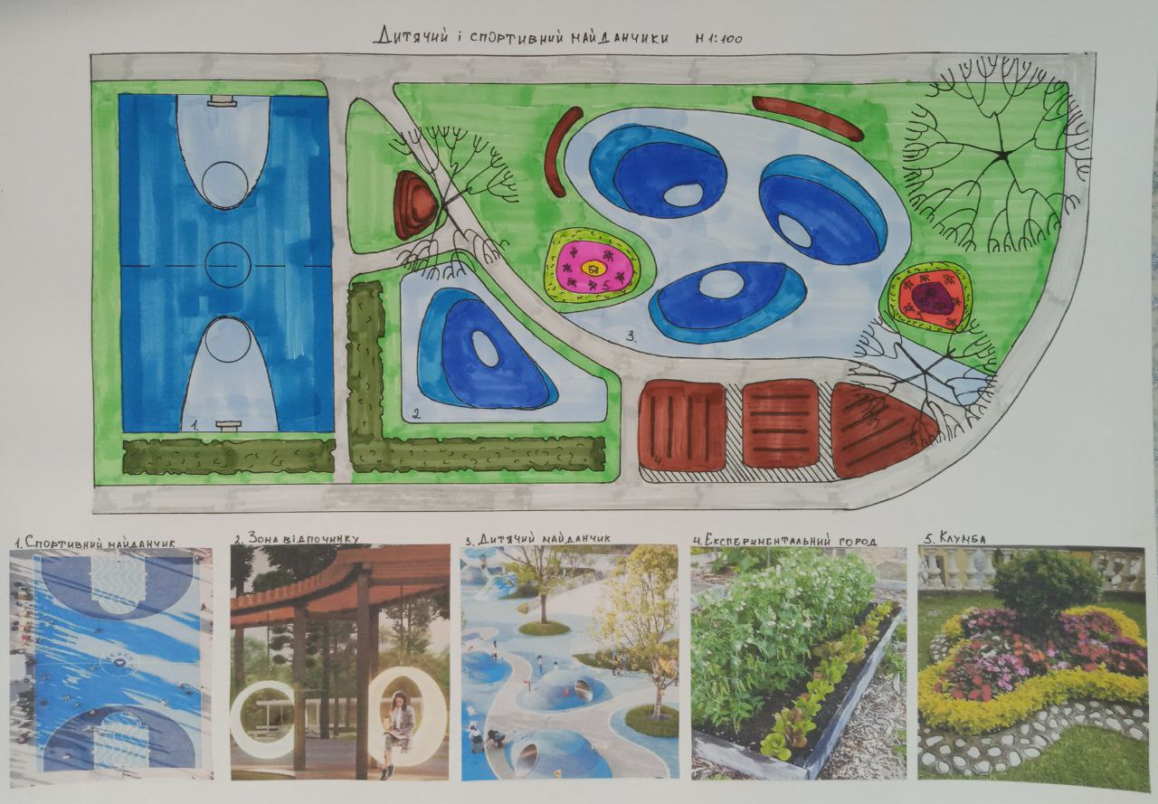
Рис. 1.1. Дитячий та спортивний майданчики

